SATUAN POLISI PAMONG PRAJA KABUPATEN KARANGANYAR
REKAPITULASI ADUAN GANGGUAN TRANTIBUM DI KABUPATEN KARANGANYAR TAHUN 2023

NO | TANGGAL | JENIS GANGGUAN | URAIAN
JANUARI 2023
1 | 23 Januari 2023 | PGOT | Terdapat PGOT (Pengamen dan Manusia Silver) di Traffic Light Bejen kemudian dilanjutkan dengan dibawa ke Dinas Sosial untuk dibina.
2 | 26 Januari 2023 | ODGJ | Terdapat ODGJ (Orang Dalam Gangguan Jiwa) di Depan Kodim 0727 kemudian dilanjutkan dengan penjemputan dan dibawa ke Dinas Sosial
3 | 30 Januari 2023 | ODGJ | Terdapat ODGJ (Orang Dalam Gangguan Jiwa) di Kebakkramat kemudian dilanjutkan dengan penjemputan bersama Dinas Sosial dan keluarga ke Rumah Sakit Jiwa
4 | 31 Januari 2023 | PKL | Terdapat PKL di Selatan Kantor Badan Statistik Karanganyar kemudian dilanjutkan dengan dihimbau untuk pindah ke tempat lain
FEBRUARI 2023
5 | 2 Februari 2023 | ODGJ | Terdapat ODGJ (Orang Dalam Gangguan Jiwa) di Depan Kodim 0727 kemudian dilanjutkan dengan diserahkan ke Dinas Sosial sedangkan salah satu ODGJ belum ditemukan
6 | 5 Februari 2023 | ODGJ | Terdapat ODGJ (Orang Dalam Gangguan Jiwa) di Polsek Mojogedang kemudian dilanjutkan dengan penjemputan dan dibawa ke Dinas Sosial
7 | 8 Februari 2023 | PGOT | Terdapat PGOT (Pengamen Badut) di Traffic Light Kebakkramat kemudian dilanjutkan dengan dibawa ke Dinas Sosial
8 | 9 Februari 2023 | ODGJ | Terdapat ODGJ (Orang Dalam Gangguan Jiwa) di Banaran, Lalung kemudian dilanjutkan dengan dibawa ke Dinas Sosial
9 | 13 Februari 2023 | PGOT | Terdapat PGOT (Manusia Silver) di Traffic Light Bejen dilanjutkan dengan dibawa ke Mako untuk didata kemudian dibawa ke Dinas Sosial
10 | 14 Februari 2023 | PGOT | Terdapat PGOT (Manusia Silver) di Traffic Light Kebakkramat kemudian dilanjutkan dengan dibina di tempat
11 | 14 Februari 2023 | PGOT | Terdapat PGOT (Manusia Silver) di Traffic Light Bejen dilanjutkan dengan dibawa ke Mako untuk dibina dan didata
12 | 24 Februari 2023 | PGOT | Terdapat PGOT (Gelandangan) di Batu GSI Karanganyar kemudian dilanjutkan dengan dibawa ke Dinas Sosial
13 | 24 Februari 2023 | PGOT | Terdapat PGOT (Manusia Silver) di Traffic Light Bejen kemudian dilanjutkan dengan dibawa ke Dinas Sosial
14 | 26 Februari 2023 | ODGJ | Terdapat ODGJ (Orang Dalam Gangguan Jiwa) di Terminal Bejen kemudian dilanjutkan dengan penjemputan dan diantarkan pulang ke rumah
15 | 27 Februari 2023 | ODGJ | Terdapat ODGJ (Orang Dalam Gangguan Jiwa) di Samping Kampus ASMI kemudian dilanjutkan dengan penjemputan dan dibawa ke Rumah Sakit Jiwa
16 | 28 Februari 2023 | PGOT | Terdapat PGOT (Manusia Silver) di Traffic Light Kebakkramat kemudian dilanjutkan dengan dibina di tempat
MARET 2023
17 | 1 Maret 2023 | PKL | Terdapat PKL yang tidak sesuai aturan lokasi berjualan, kemudian dilanjutkan dengan memberi himbauan untuk segera pindah lokasi
18 | 2 Maret 2023 | ODGJ | Terdapat ODGJ (Orang Dalam Gangguan Jiwa) di Carat, Brujul, Tasikmadu kemudian dilanjutkan dengan penjemputan dan dibawa ke Dinas Sosial
19 | 3 Maret 2023 | ODGJ | Terdapat ODGJ (Orang Dalam Gangguan Jiwa) di Kerten RT 3/9, Jatiharjo kemudian dilanjutkan dengan penjemputan dan dibawa ke RSJ Surakarta
20 | 7 Maret 2023 | PGOT | Terdapat PGOT (Pengamen Badut dan Manusia Silver) di Traffic Light Bejen kemudian dilanjutkan dengan dibawa ke Dinas Sosial
21 | 10 Maret 2023 | PGOT | Terdapat PGOT (Pengamen) di Traffic Light Papahan kemudian dilanjutkan dengan dibawa ke Dinas Sosial
22 | 15 Maret 2023 | Pelajar Bolos | Terdapat Pelajar Bolos di Playstation Cangakan kemudian dilanjutkan dengan dibina dengan diantar ke Sekolah Bakti Karya
23 | 17 Maret 2023 | PGOT | Terdapat PGOT (Pemuda Terlantar) dan tidur di Musholla kemudian dilanjutkan dengan dibina di tempat
24 | 27 Maret 2023 | PGOT | Terdapat PGOT (Orang Linglung) di Desa Jetis, Jaten kemudian dilanjutkan dengan dibawa ke Dinas Sosial
APRIL 2023
25 | 6 April 2023 | Demonstrasi | Terdapat Demonstrasi Damai Warga Berjo, Ngargoyoso di Kantor Bupati Karanganyar kemudian dilaksanakan Pengamanan Demonstrasi oleh Personil yang terlampir dalam Surat Perintah Tugas
26 | 8 April 2023 | ODGJ | Terdapat ODGJ (Orang Dalam Gangguan Jiwa) di Polorejo RT 03 RW 08, Bolong, Karanganyar kemudian dilanjutkan dengan penjemputan dan dibawa ke RSJ Surakarta
27 | 8 April 2023 | PGOT | Terdapat PGOT (Pengamen) di Traffic Light Papahan dilanjutkan dengan dibawa ke Mako untuk dibina
28 | 22 April 2023 | ODGJ | Terdapat ODGJ (Orang Dalam Gangguan Jiwa) di Bakso Cendana Karanganyar kemudian dilanjutkan dengan penjemputan ke Dinas Sosial dan diantar ke RSJ Surakarta
MEI 2023
29 | 4 Mei 2023 | ODGJ | Terdapat ODGJ (Orang Dalam Gangguan Jiwa) di Ngringo, Jaten kemudian dilanjutkan dengan penjemputan dan diantar ke RSJ Surakarta
30 | 5 Mei 2023 | ODGJ | Terdapat ODGJ (Orang Dalam Gangguan Jiwa) di Dukuh RT 1/3, Matesih kemudian dilanjutkan dengan penjemputan dan diantar ke RSJ Surakarta
31 | 11 Mei 2023 | PGOT | Terdapat PGOT (Pengamen) di Exit Tol Ngemplak dilanjutkan dengan diantar pulang ke Tlumpok RT3/RW3, Waru, Kebakkramat
32 | 20 Mei 2023 | ODGJ | Terdapat ODGJ (Orang Dalam Gangguan Jiwa) di Tadahan, Bolong, Karanganyar kemudian dilanjutkan dengan diantar ke Dinas Sosial
33 | 22 Mei 2023 | PGOT | Terdapat PGOT (Manusia Silver) di Traffic Light Kebakkramat kemudian dilanjutkan dengan dibina di tempat
34 | 23 Mei 2023 | PGOT | Terdapat PGOT (Pengamen Kemoceng) di Traffic Light Papahan kemudian dilanjutkan dengan dibawa ke Mako untuk didata dan dibina
35 | 24 Mei 2023 | PGOT | Terdapat PGOT (Pengamen Badut) di Traffic Light Gerdu, Tegalgede kemudian dilanjutkan dengan dibawa ke Mako untuk didata dan dibina
36 | 26 Mei 2023 | PGOT | Terdapat PGOT (Pengamen Badut) di Traffic Light Gerdu, Tegalgede kemudian dilanjutkan dengan dibina di tempat
37 | 31 Mei 2023 | PGOT | Terdapat PGOT (Pengamen Kemoceng) di Traffic Light Papahan kemudian dilanjutkan dengan dibina di tempat
JUNI 2023
38 | 2 Juni 2023 | ODGJ | Terdapat ODGJ (Orang Dalam Gangguan Jiwa) di Utara Pasar Nglano kemudian dilanjutkan dengan penjemputan dan diantar ke RSJ Surakarta
39 | 3 Juni 2023 | PGOT | Terdapat PGOT (Pengamen) di Traffic Light Bejen kemudian dilanjutkan dengan dibawa ke Mako untuk didata dan dibina
40 | 3 Juni 2023 | PGOT | Terdapat PGOT (Pengamen Badut) di Plaza Alun-alun Karanganyar kemudian dilanjutkan dengan dibawa ke Mako untuk didata dan dibina
41 | 3 Juni 2023 | PGOT | Terdapat PGOT (Pengamen Waria) di Jalur Lambat Papahan kemudian dilanjutkan dengan dibawa ke Mako untuk didata dan dibina
42 | 5 Juni 2023 | PGOT | Terdapat PGOT (Pengamen) di Pasar Jumapolo kemudian dilanjutkan dengan dibina di tempat
43 | 7 Juni 2023 | ODGJ | Terdapat ODGJ (Orang Dalam Gangguan Jiwa) di Maguwan, Tasikmadu kemudian dilanjutkan dengan penjemputan dan diantar ke RSJ Surakarta bersama Dinas Sosial
44 | 16 Juni 2023 | ODGJ | Terdapat ODGJ (Orang Dalam Gangguan Jiwa) di Depan UNSA kemudian dilanjutkan dengan penjemputan dan dibawa ke Dinas Sosial
45 | 19 Juni 2023 | PGOT | Terdapat PGOT (Manusia Silver) di Traffic Light Bejen kemudian dilanjutkan dengan dibina di tempat
46 | 21 Juni 2023 | ODGJ | Terdapat ODGJ (Orang Dalam Gangguan Jiwa) di Jengglong RT1/3, Karanganyar kemudian dilanjutkan dengan penjemputan dan dibawa ke Dinas Sosial
47 | 23 Juni 2023 | PGOT | Terdapat PGOT (Pengamen) di Traffic Light Bejen kemudian dilanjutkan dengan dibawa ke Mako untuk didata dan dibina
48 | 25 Juni 2023 | Kehilangan Barang | Terdapat orang yang kehilangan sepeda di Depan Masjid Agung Karanganyar kemudian dilanjutkan dengan menyerahkan ke Polres
49 | 28 Juni 2023 | ODGJ | Terdapat ODGJ (Orang Dalam Gangguan Jiwa) di Manggis, Lalung kemudian dilanjutkan dengan penjemputan dan diantar ke RSJ Surakarta bersama keluarga
JULI 2023
50 | 4 Juli 2023 | Muda-mudi Nongkrong | Terdapat sekumpulan Muda-mudi Nongkrong lewat tengah malam di Waduk Delingan kemudian dilanjutkan dengan dibina ditempat bersama dengan RT Delingan
51 | 15 Juli 2023 | PGOT | Terdapat PGOT (Manusia Silver) di Traffic Light Bejen kemudian dilanjutkan dengan dibawa ke Mako untuk dibina dan didata
52 | 15 Juli 2023 | PGOT | Terdapat PGOT (Pengamen) di Traffic Light Bejen kemudian dilanjutkan dengan dibawa ke Mako untuk dibina dan didata
53 | 18 Juli 2023 | ODGJ | Terdapat ODGJ (Orang Dalam Gangguan Jiwa) di Manggis, Lalung kemudian dilanjutkan dengan penjemputan dan diantar ke RSJ Surakarta
54 | 22 Juli 2023 | PGOT | Terdapat PGOT (Pengamen Kemoceng) di Traffic Light Bejen kemudian dilanjutkan dengan dibina di tempat
55 | 23 Juli 2023 | ODGJ | Terdapat ODGJ (Orang Dalam Gangguan Jiwa) di Taman Pancasila kemudian dilanjutkan dengan penjemputan dan diantar ke Dinas Sosial
56 | 24 Juli 2023 | PGOT | Terdapat PGOT (Pengamen) di Traffic Light Bejen kemudian dilanjutkan dengan dibawa ke Mako untuk dibina dan didata
AGUSTUS 2023
57 | 9 Agustus 2023 | Reklame | Terdapat Balon Konter yang memenuhi Bahu Jalan di Selatan Taman Pancasila kemudian dilanjutkan dengan memberikan pembinaan agar tidak memasang reklame di bahu jalan
58 | 15 Agustus 2023 | PGOT | Terdapat PGOT (Orang Linglung) di Depan SMA Kanisius Barata kemudian dilanjutkan dengan penjemputan dan diantar ke Dinas Sosial
59 | 26 Agustus 2023 | PGOT | Terdapat PGOT (Pengamen) di Traffic Light Bejen kemudian dilanjutkan dengan dibawa ke Mako untuk dibina dan didata
60 | 31 Agustus 2023 | PGOT | Terdapat PGOT (Pengamen Badut) di Traffic Light Lalung kemudian dilanjutkan dengan dibina di tempat agar tidak mengulangi perbuatannya lagi
SEPTEMBER 2023
61 | 3 September 2023 | PGOT | Terdapat PGOT (Orang Terlantar) di Taman Air Mancur kemudian dilanjutkan dengan diantar ke Dinas Sosial
62 | 4 September 2023 | Muda-mudi Pacaran | Terdapat Muda-mudi Pacaran yang menganggu Ketertiban umum kemudian dibawa di Mako untuk diberikan pembinaan
63 | 5 September 2023 | ODGJ | Terdapat ODGJ (Orang Dalam Gangguan Jiwa) di Sentul, Delingan kemudian dilanjutkan dengan penjemputan dan diantar ke RSJ Surakarta
64 | 14 September 2023 | PGOT | Terdapat PGOT (Pengamen Waria) di Jalur Lambat Karanganyar kemudian dilanjutkan dengan dibawa ke Mako untuk dibina dan didata
65 | 20 September 2023 | PGOT | Terdapat PGOT (Orang Terlantar) di Seputaran Alun-alun Karanganyar kemudian dilanjutkan dengan diantar ke Dinas Sosial
66 | 22 September 2023 | PGOT | Terdapat PGOT (Pengamen) di Traffic Light Bejen kemudian dilanjutkan dengan dibawa ke Mako untuk dibina dan didata
67 | 23 September 2023 | PGOT | Terdapat PGOT (Orang Linglung) di Padangan, Jungke kemudian dilanjutkan dengan penjemputan dan diantar ke Dinas Sosial
68 | 25 September 2023 | PKL | Terdapat aduan masyarakat tentang PKL yang menyalahi lokasi berjualan sehingga menggangu Ketertiban Umum di SMK Wikarya kemudian dilanjutkan dengan ditertibkan dan berkoordinasi dengan sekolah
OKTOBER 2023
69 | 3 Oktober 2023 | ODGJ | Terdapat ODGJ (Orang Dalam Gangguan Jiwa) di PT. Elang Angkasa Kebakkramat kemudian dilanjutkan dengan penjemputan dan diantar ke Dinsos
70 | 11 Oktober 2023 | ODGJ | Terdapat ODGJ (Orang Dalam Gangguan Jiwa) di Selatan Toko Buah ABC Karanganyar kemudian dilanjutkan dengan penjemputan dan diantar ke Rumah Sakit Moewardi
71 | 23 Oktober 2023 | ODGJ | Terdapat ODGJ (Orang Dalam Gangguan Jiwa) di Ngringo, Jaten kemudian dilanjutkan dengan penjemputan dan diantar ke Rumah Sakit Jiwa Surakarta
NOVEMBER 2023
72 | 6 November 2023 | ODGJ | Terdapat ODGJ (Orang Dalam Gangguan Jiwa) di Jantiharjo kemudian dilanjutkan dengan penjemputan dan diantar ke Rumah Sakit Jiwa Surakarta
73 | 20 November 2023 | ODGJ | Terdapat ODGJ (Orang Dalam Gangguan Jiwa) di Wilayah Karanganyar kemudian dilanjutkan dengan penjemputan dan diantar ke Rumah Sakit Jiwa Surakarta
74 | 23 November 2023 | Anak Punk | Terdapat aduan warga mengenai sekumpulan Anak Punk di Traffic Light Bejen kemudian dilanjutkan dengan dibina di tempat
DESEMBER 2023
75 | 4 Desember 2023 | ODGJ | Terdapat ODGJ (Orang Dalam Gangguan Jiwa) di Dusun Sabrang, Pojok, Mojogedang kemudian dilanjutkan dengan penjemputan dan diantar ke Rumah Sakit Jiwa Surakarta
76 | 8 Desember 2023 | PGOT | Terdapat PGOT (Pengamen Badut) di Traffic Light Lalung kemudian dilanjutkan dengan dibina di tempat
77 | 15 Desember 2023 | ODGJ | Terdapat ODGJ (Orang Dalam Gangguan Jiwa) di Banaran, Jati, Jaten kemudian dilanjutkan dengan penjemputan dan diantar ke Dinsos
78 | 19 Desember 2023 | ODGJ | Terdapat ODGJ (Orang Dalam Gangguan Jiwa) di Alastuwo Kebakkramat kemudian dilanjutkan dengan penjemputan dan diantar ke Dinsos

LAMPIRAN
DOKUMENTASI ADUAN GANGGUAN TRANTIBUM TAHUN 2023

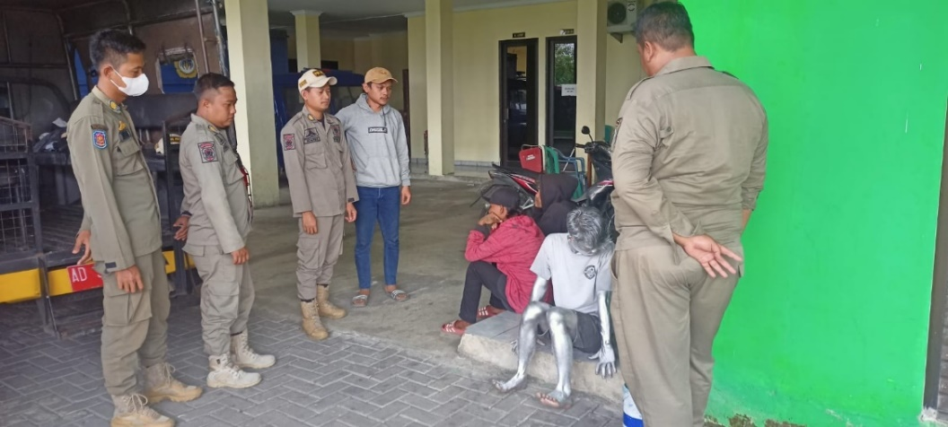
Gambar 1 : PGOT (Pengamen dan Manusia Silver)
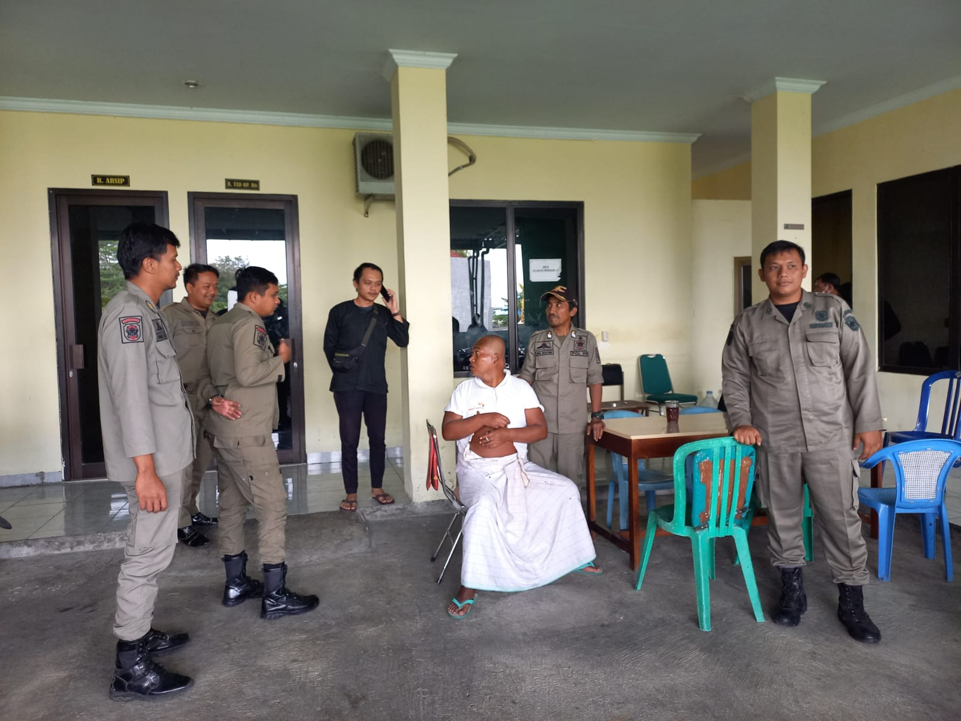
Gambar 2 : ODGJ (Orang Dalam Gangguan Jiwa)
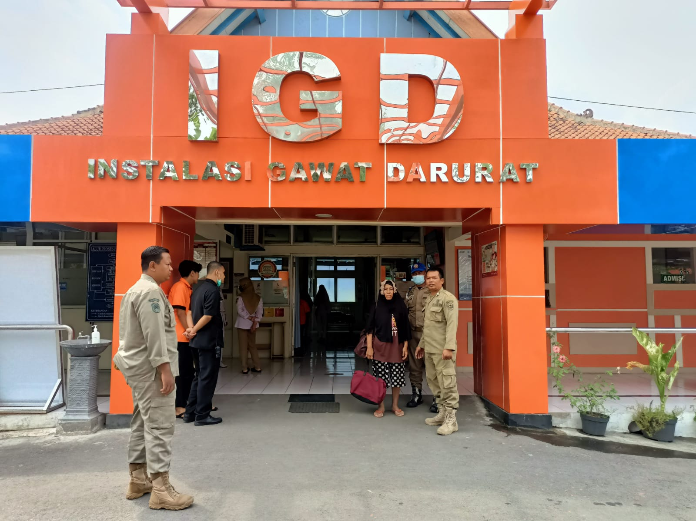
Gambar 3 : ODGJ (Orang Dalam Gangguan Jiwa)
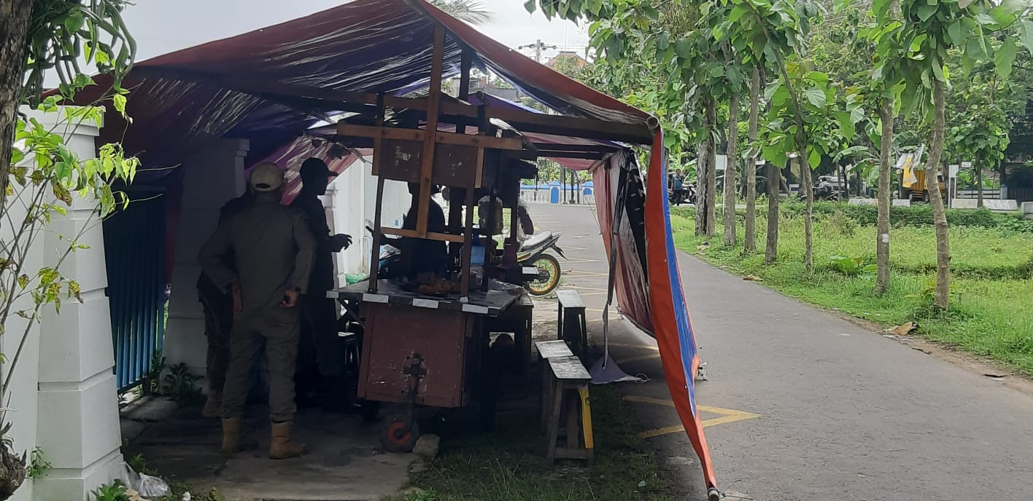
Gambar 4 : Lapak PKL

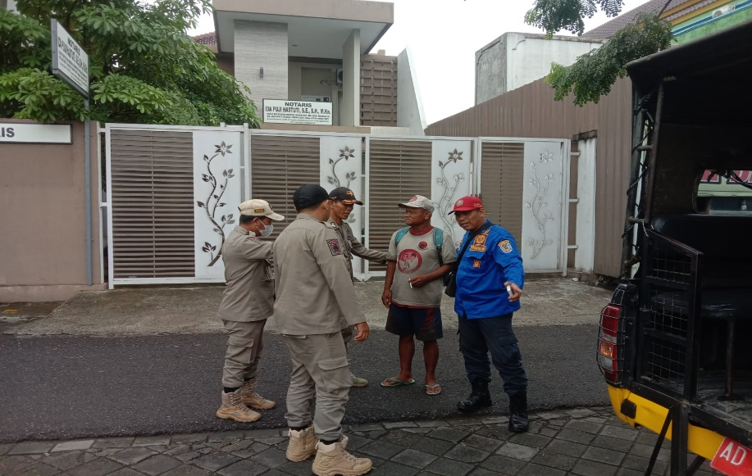
Gambar 5 : ODGJ (Orang Dalam Gangguan Jiwa)

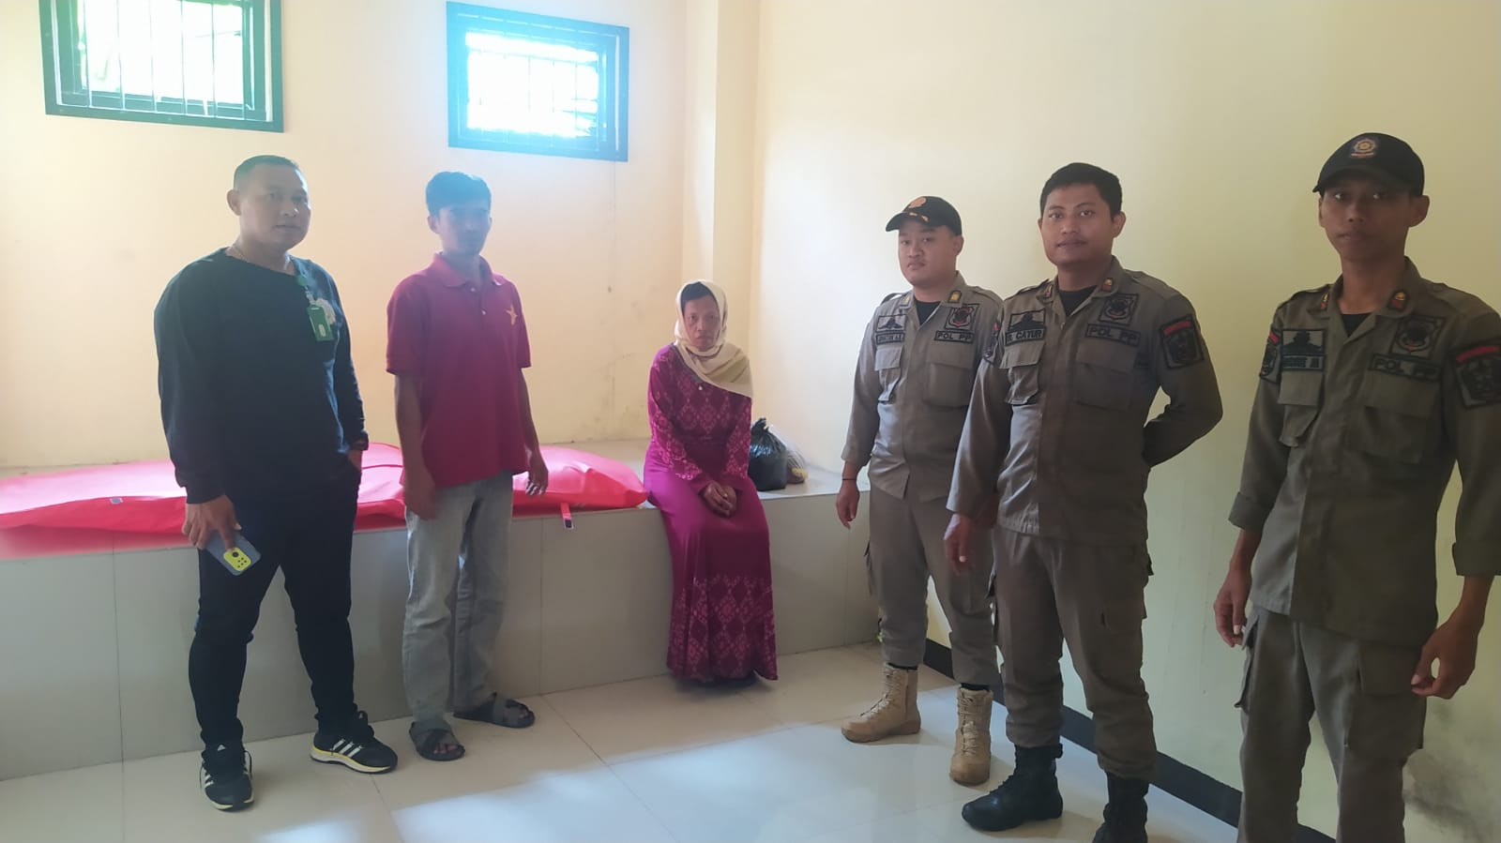
Gambar 6 : ODGJ (Orang Dalam Gangguan Jiwa)
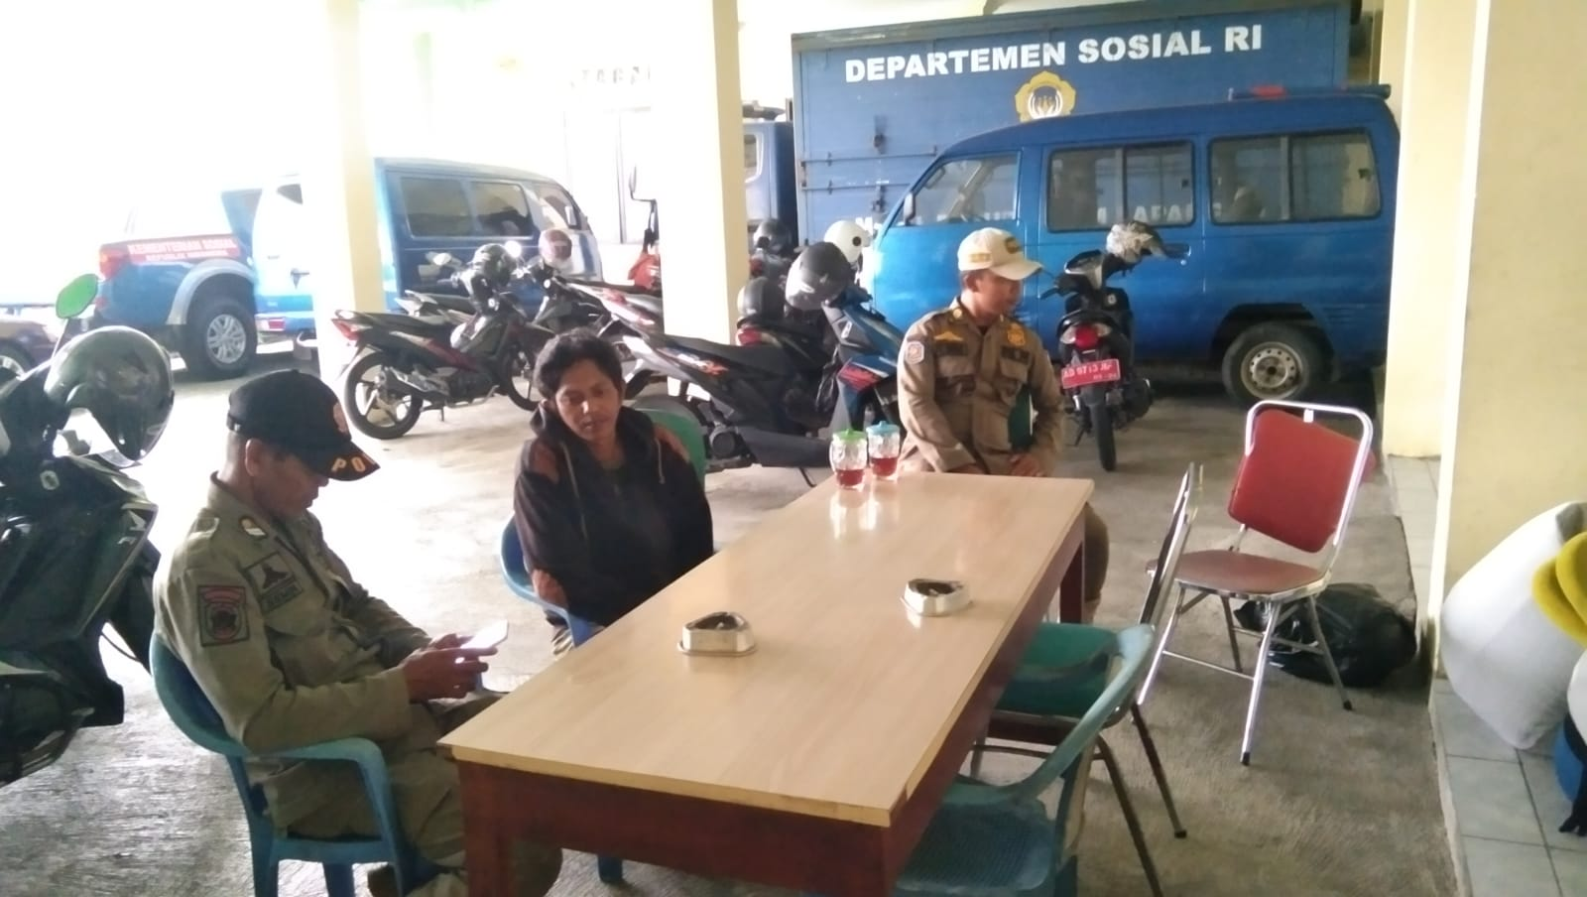
Gambar 7 : PGOT (Pengamen Badut)
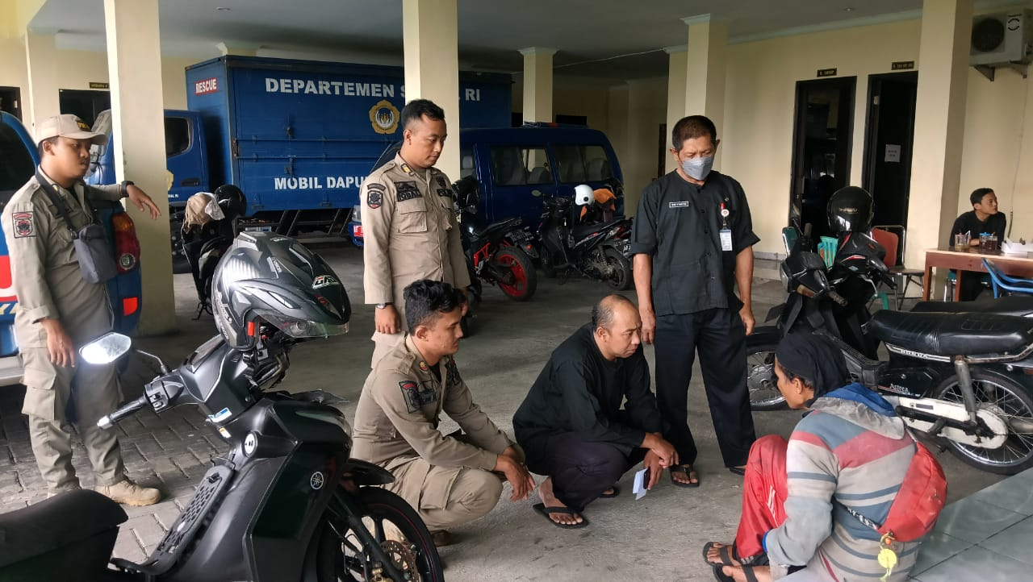
Gambar 8 : ODGJ (Orang Dalam Gangguan Jiwa)
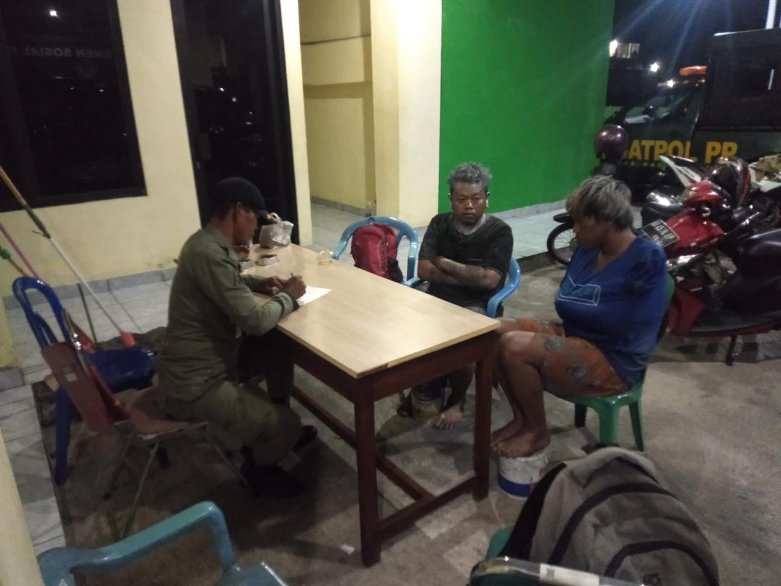
Gambar 9 : PGOT (Manusia Silver)
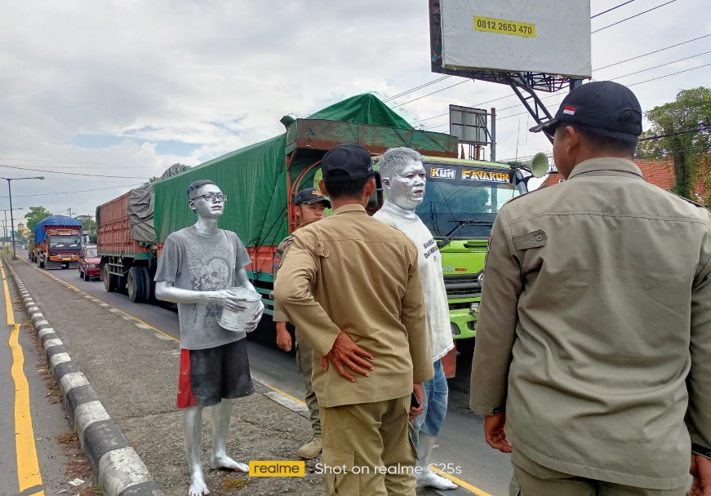
Gambar 10 : PGOT (Manusia Silver)
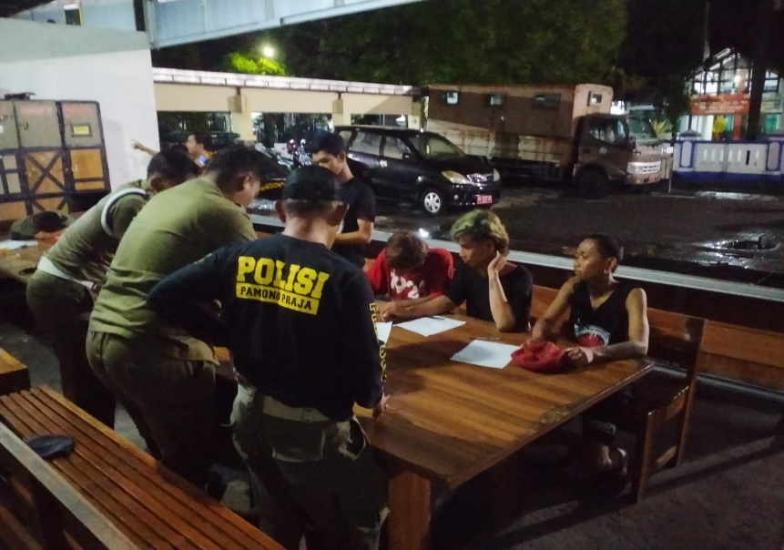
Gambar 11 : PGOT (Pengamen)
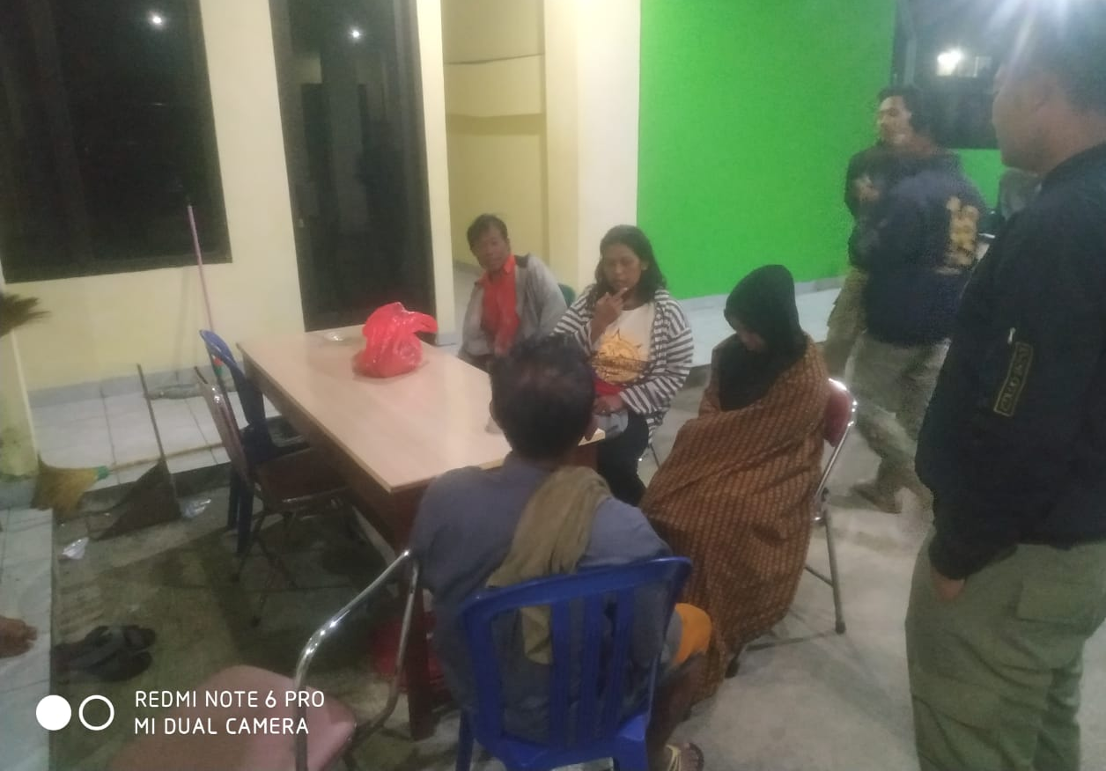
Gambar 12 : PGOT (Gelandangan)
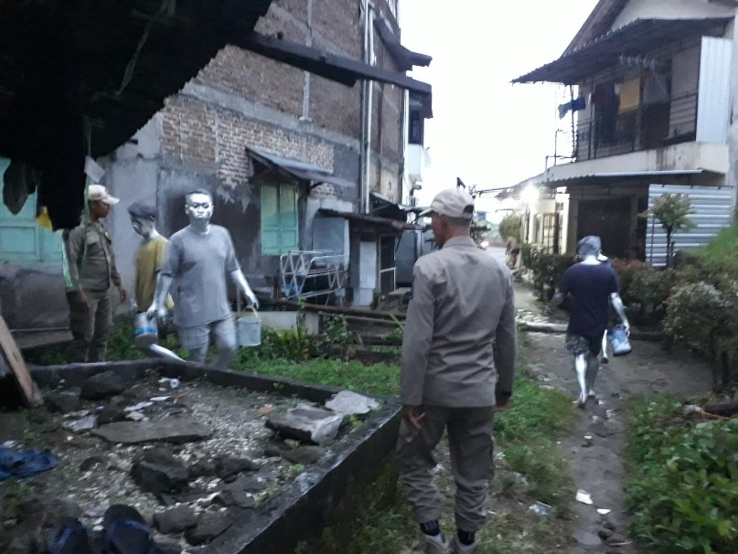
Gambar 13 : PGOT (Manusia Silver)
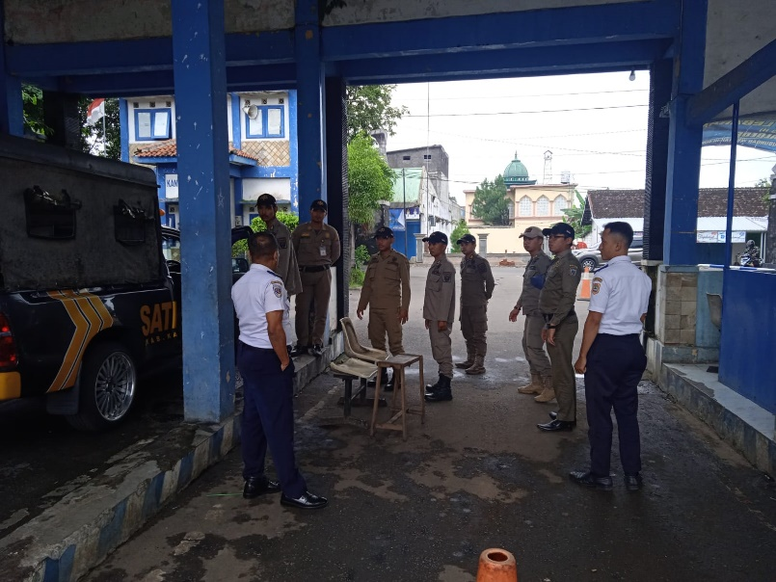
Gambar 14 : ODGJ (Orang Dalam Gangguan Jiwa)
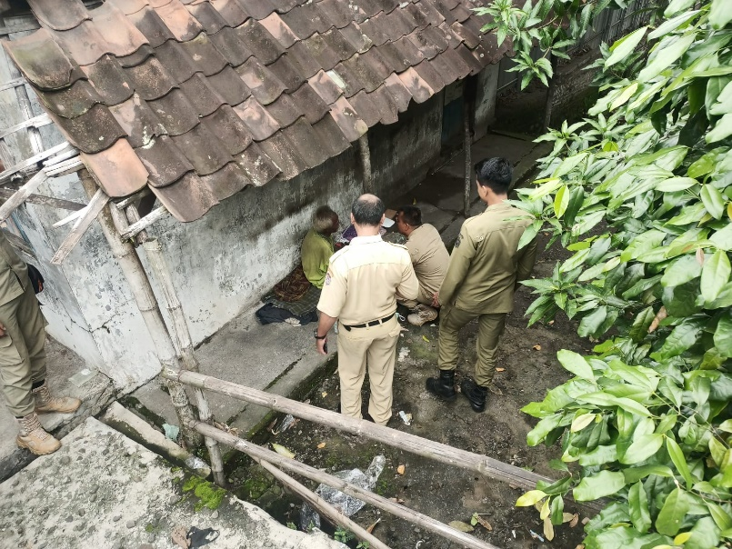
Gambar 15 : ODGJ (Orang Dalam Gangguan Jiwa)
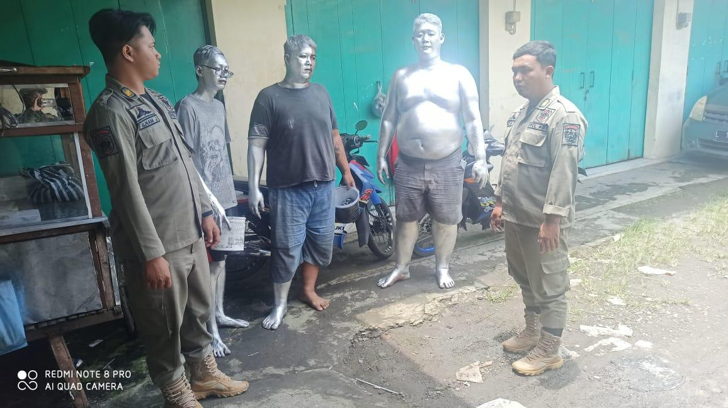
Gambar 16 : PGOT (Manusia Silver)

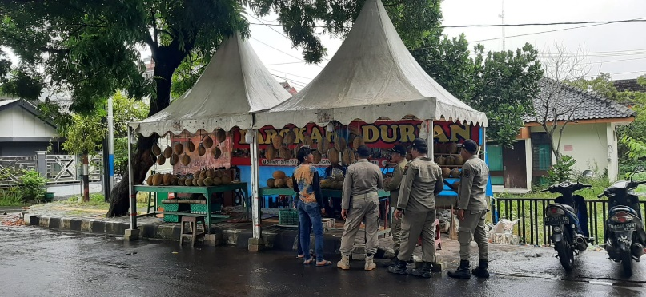
Gambar 17 : Lapak PKL
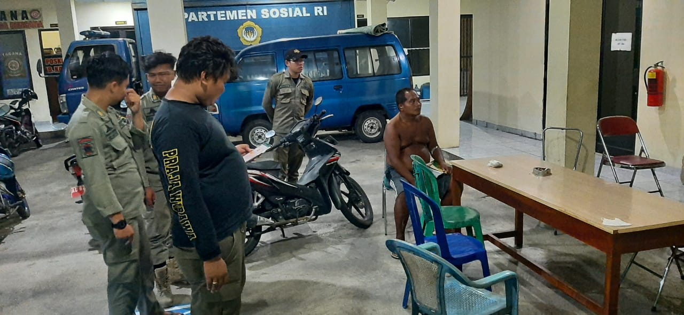
Gambar 18 : ODGJ (Orang Dalam Gangguan Jiwa)
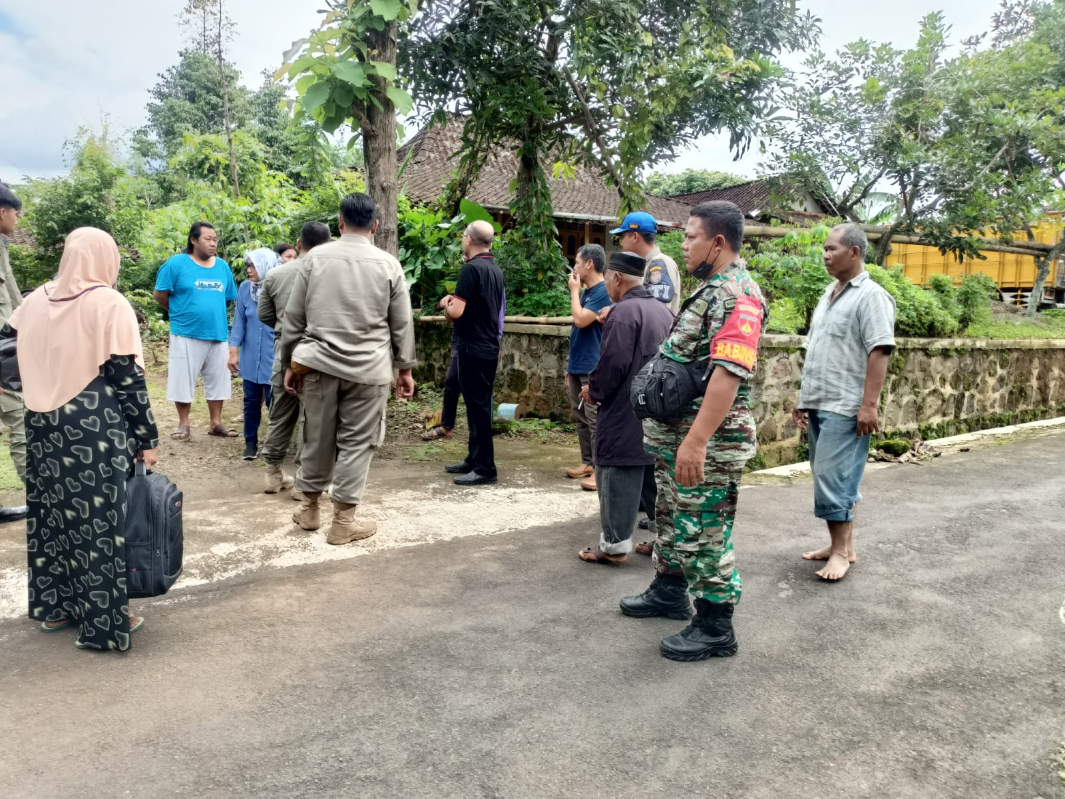
Gambar 19 : ODGJ (Orang Dalam Gangguan Jiwa)
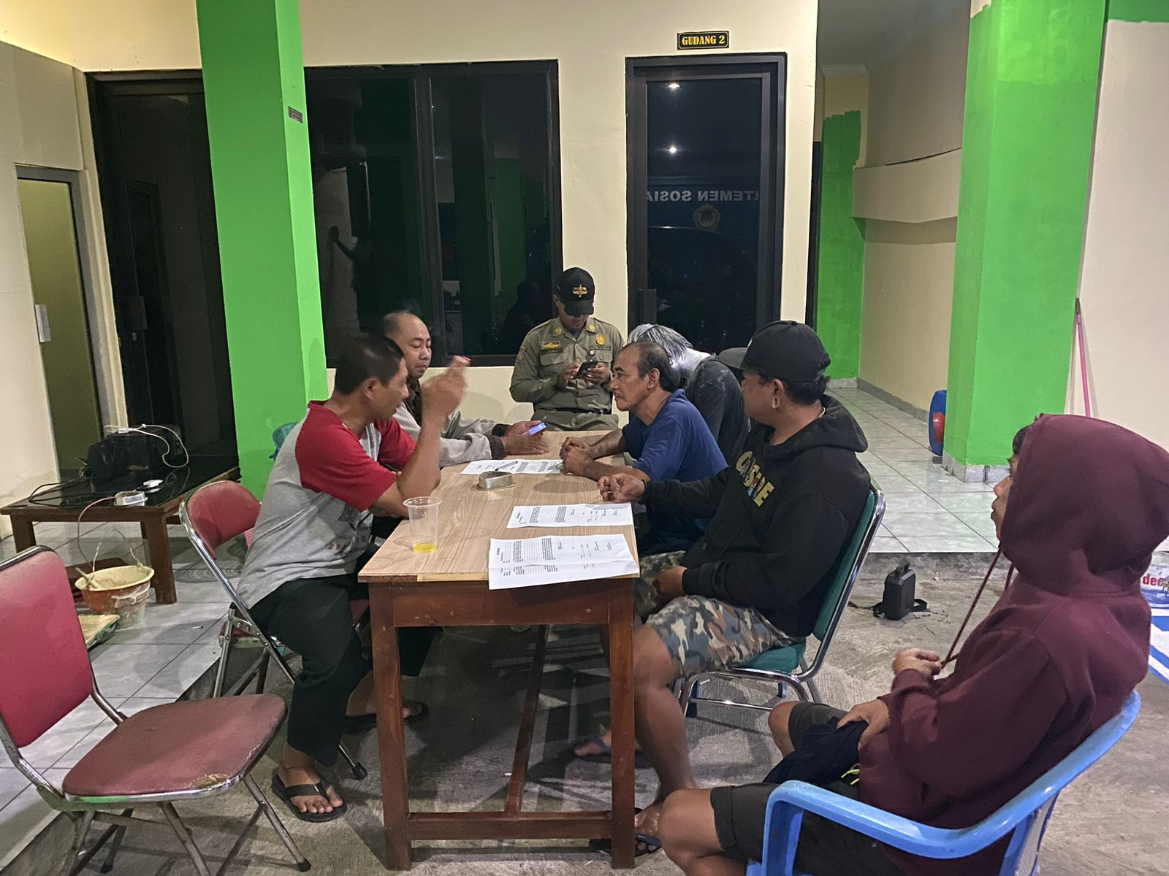
Gambar 20 : PGOT (Pengamen dan Manusia Silver)
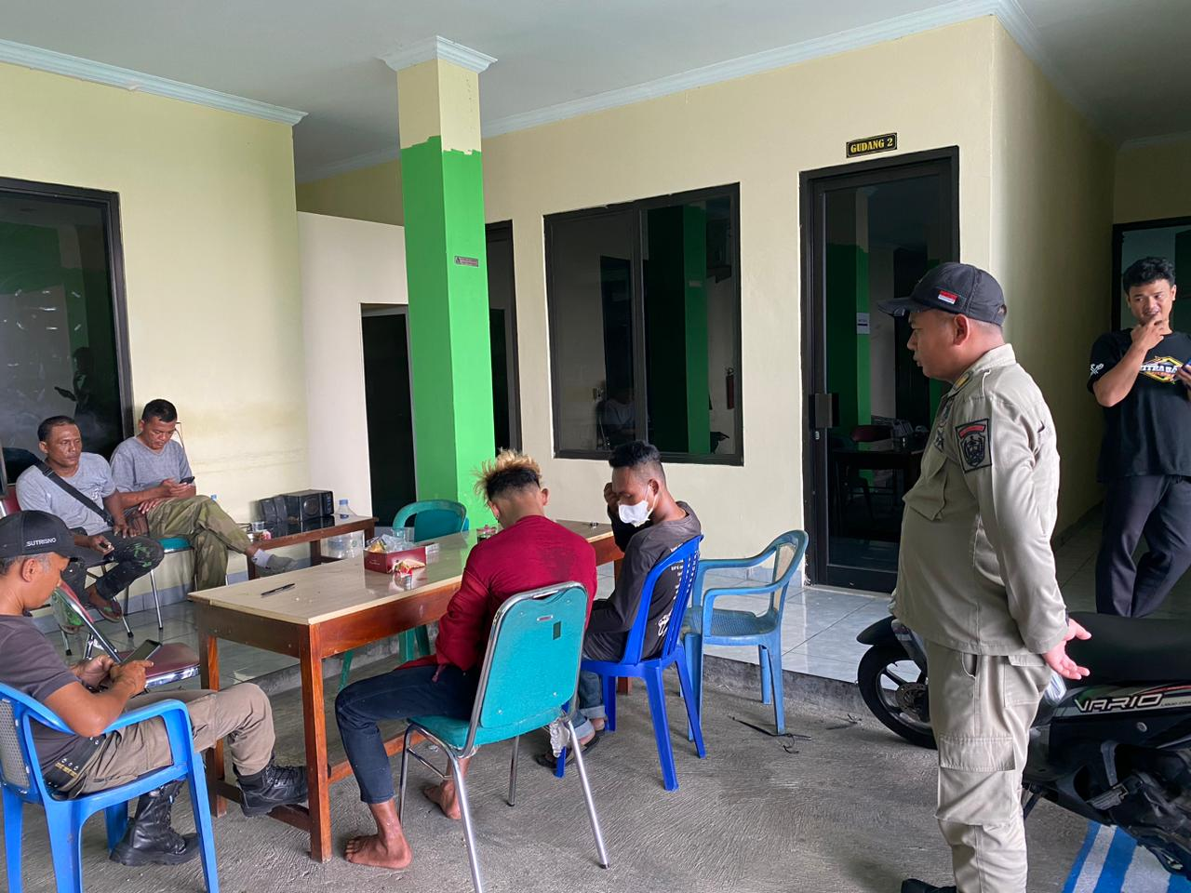
Gambar 21 : PGOT (Pengamen)
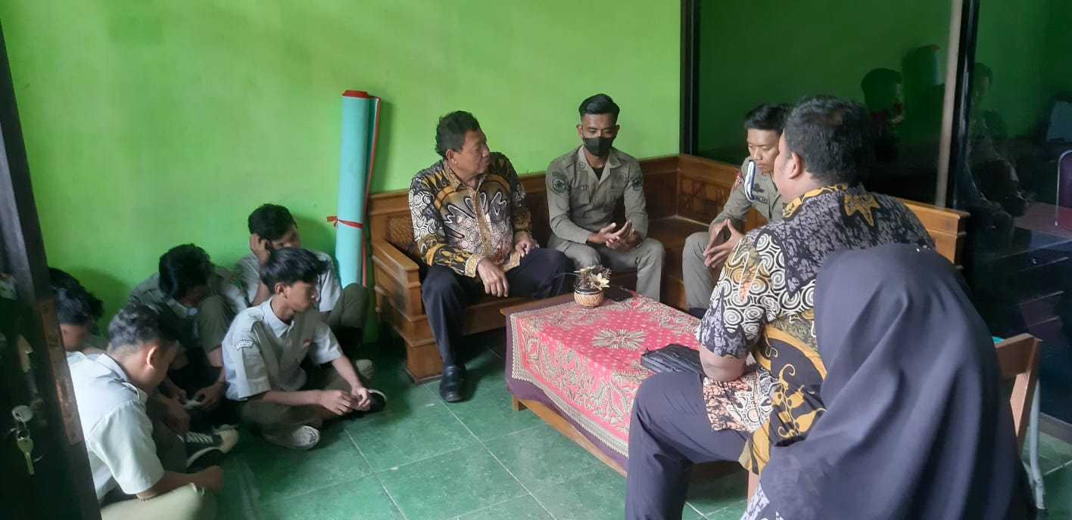
Gambar 22 : Pelajar Bolos
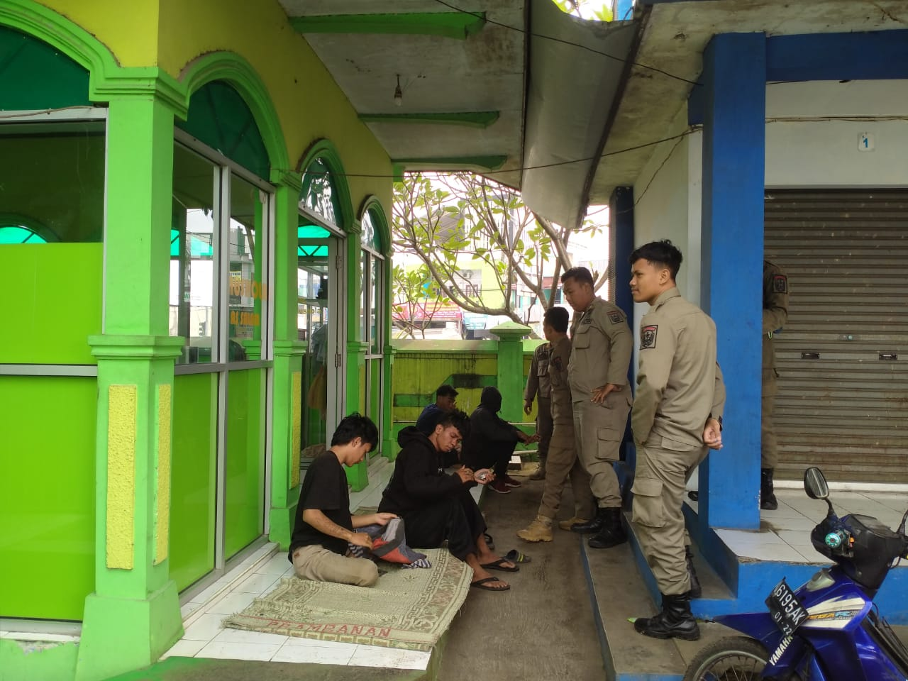
Gambar 23 : PGOT (Orang Terlantar)
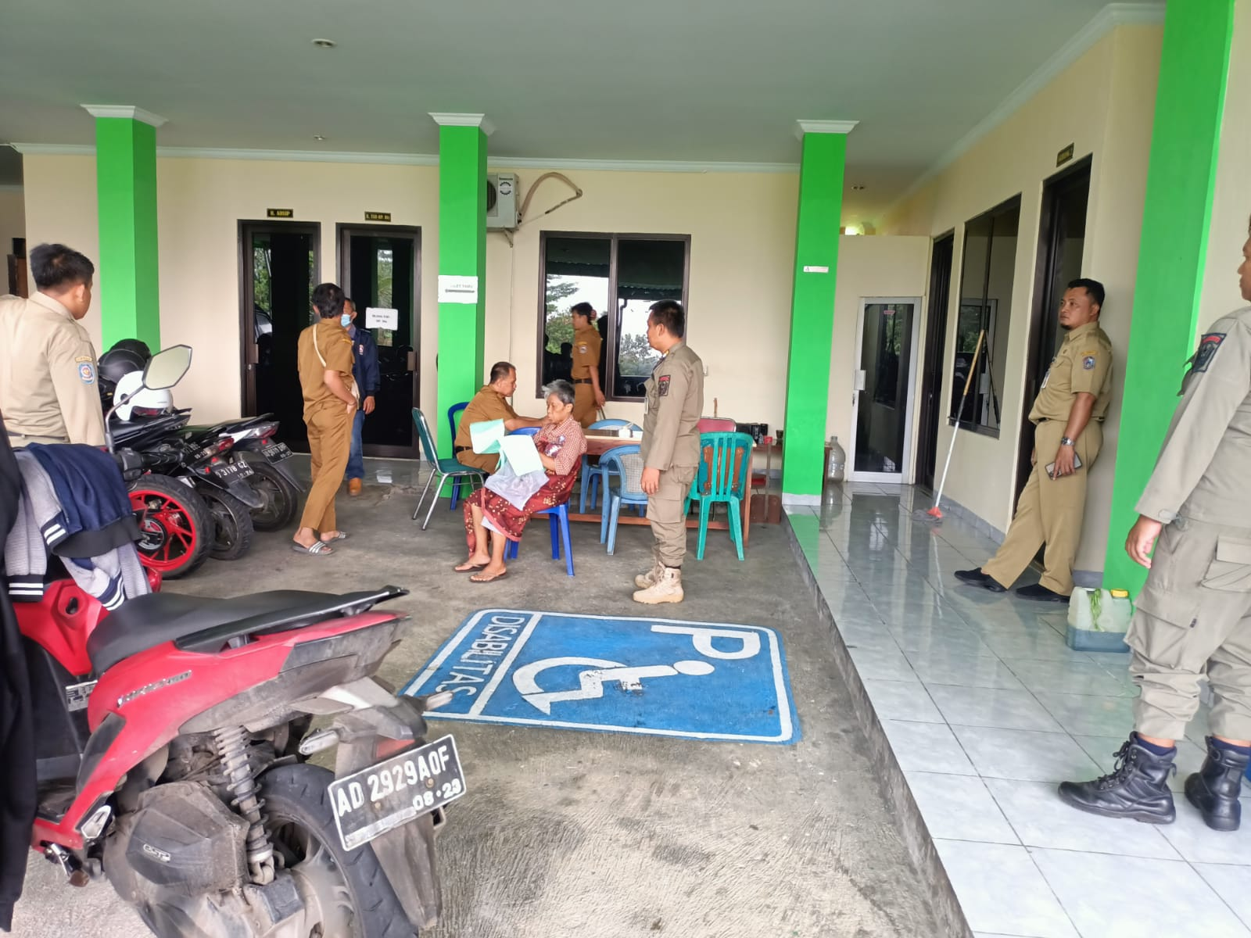
Gambar 24 : Orang Linglung
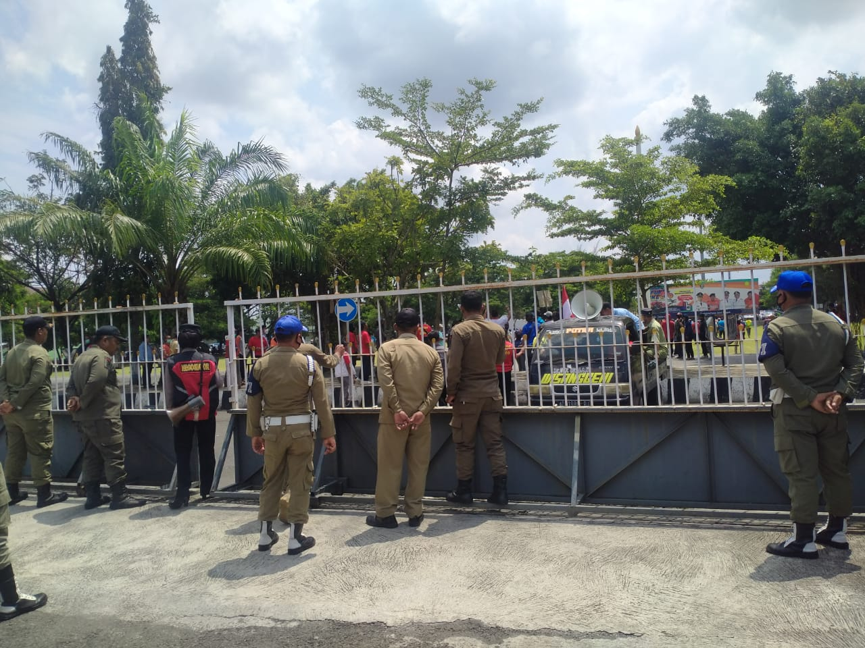
Gambar 25 : Demonstrasi
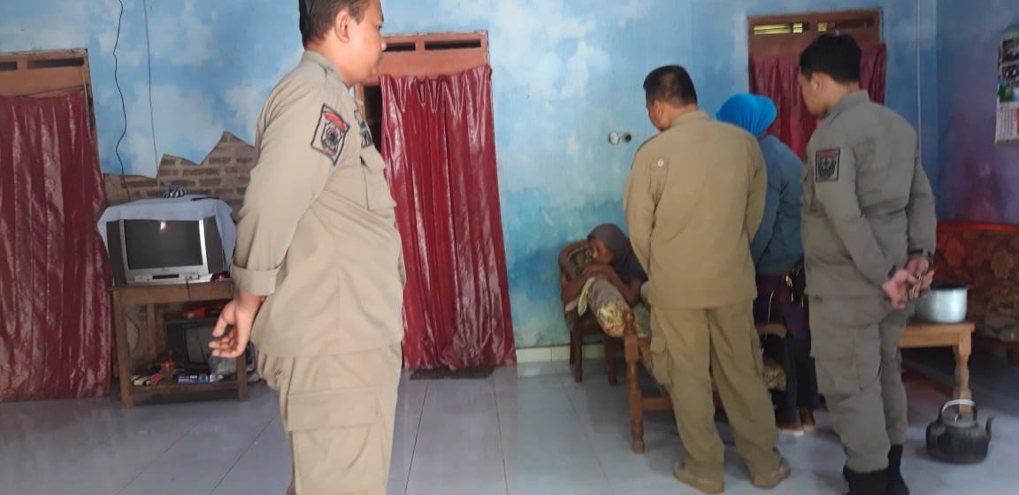
Gambar 26 : ODGJ (Orang Dalam Gangguan Jiwa)
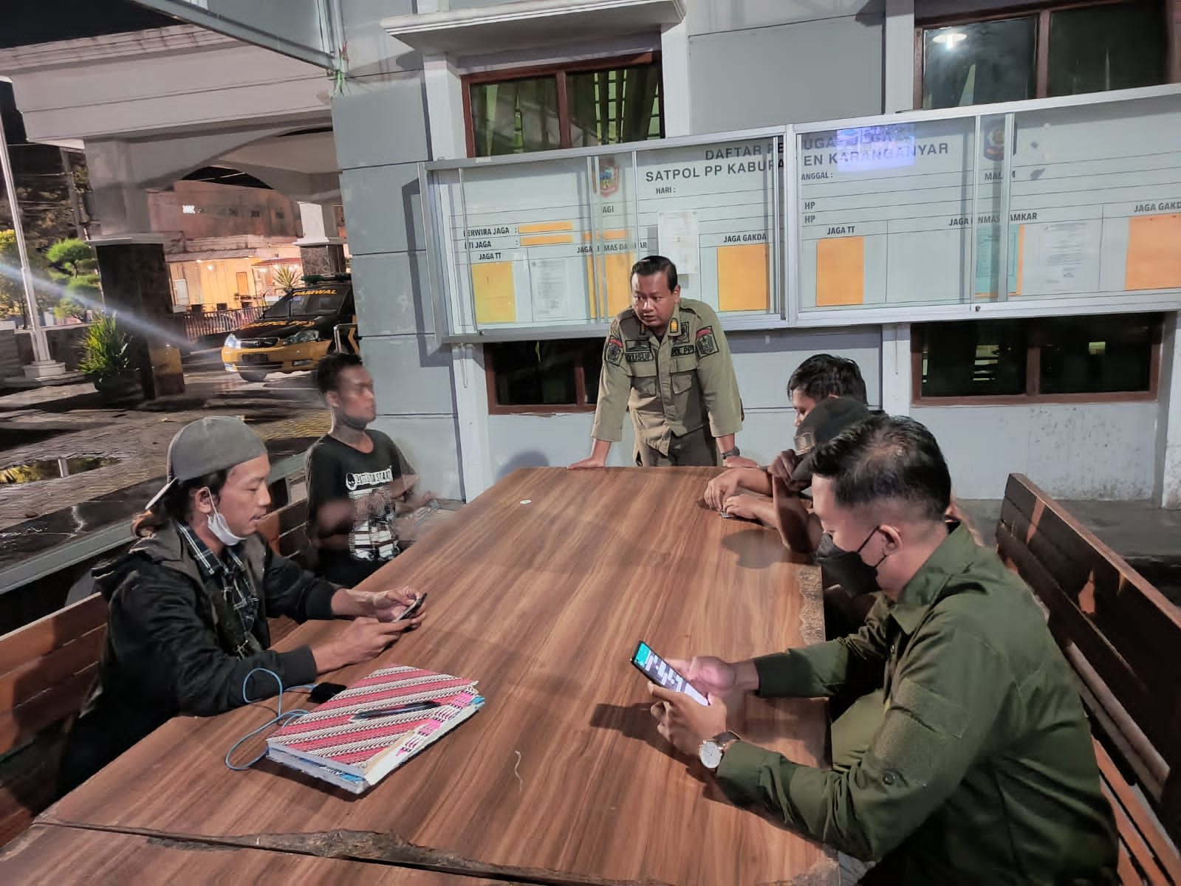
Gambar 27 : PGOT (Pengamen)
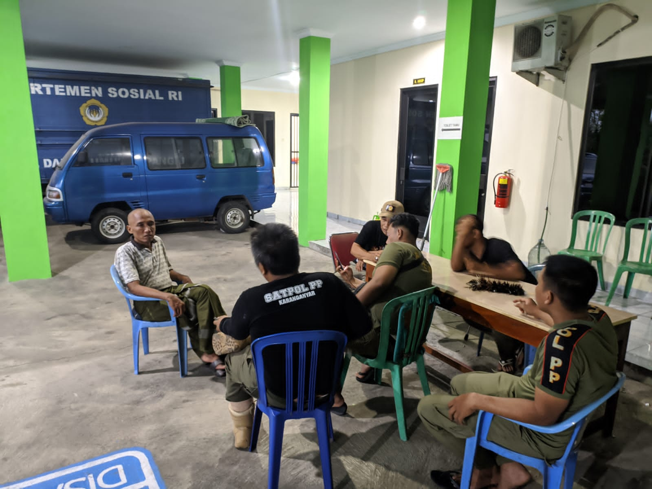
Gambar 28 : ODGJ (Orang Dalam Gangguan Jiwa)
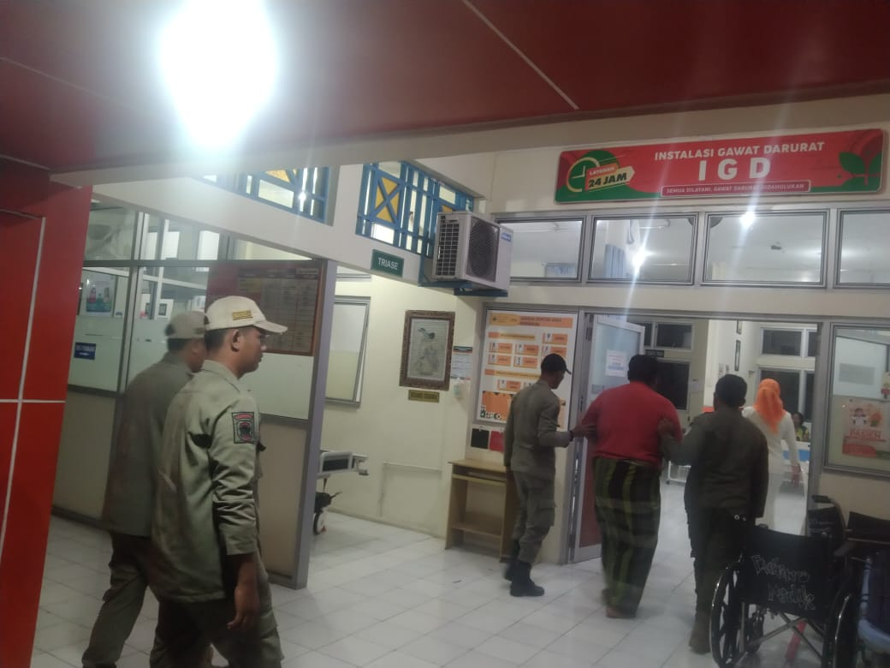
Gambar 29 : ODGJ (Orang Dalam Gangguan Jiwa)
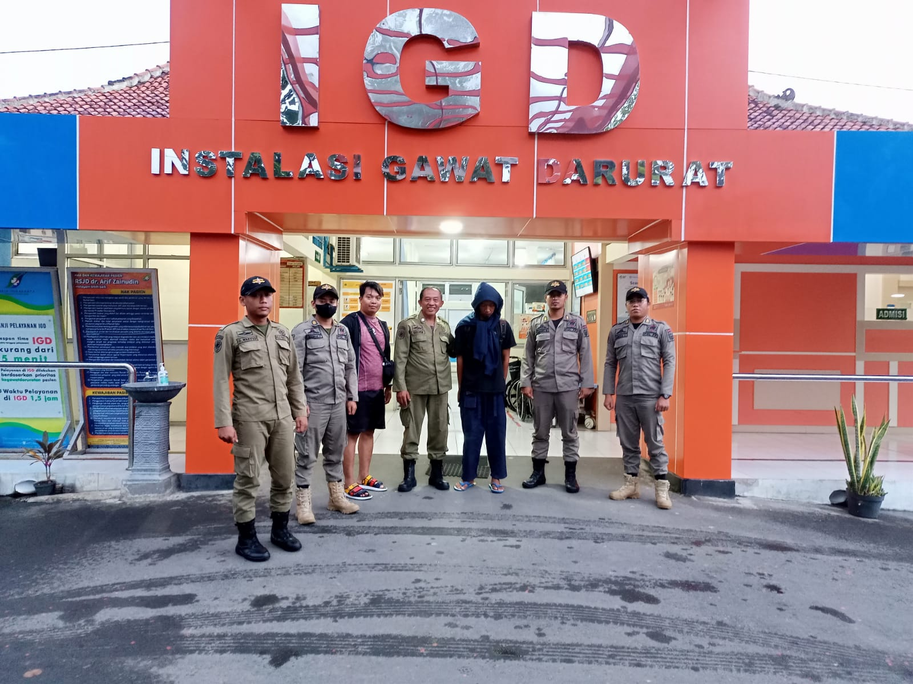
Gambar 30 : ODGJ (Orang Dalam Gangguan Jiwa)
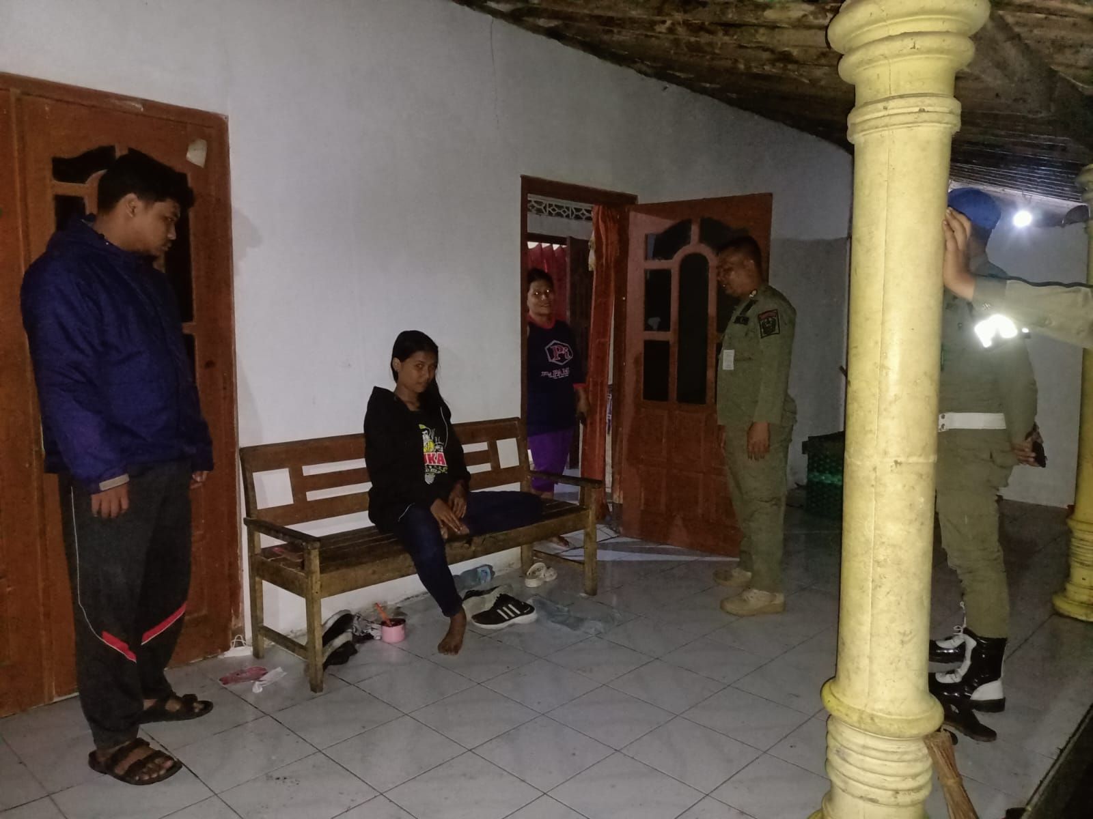
Gambar 31 : PGOT (Pengamen)
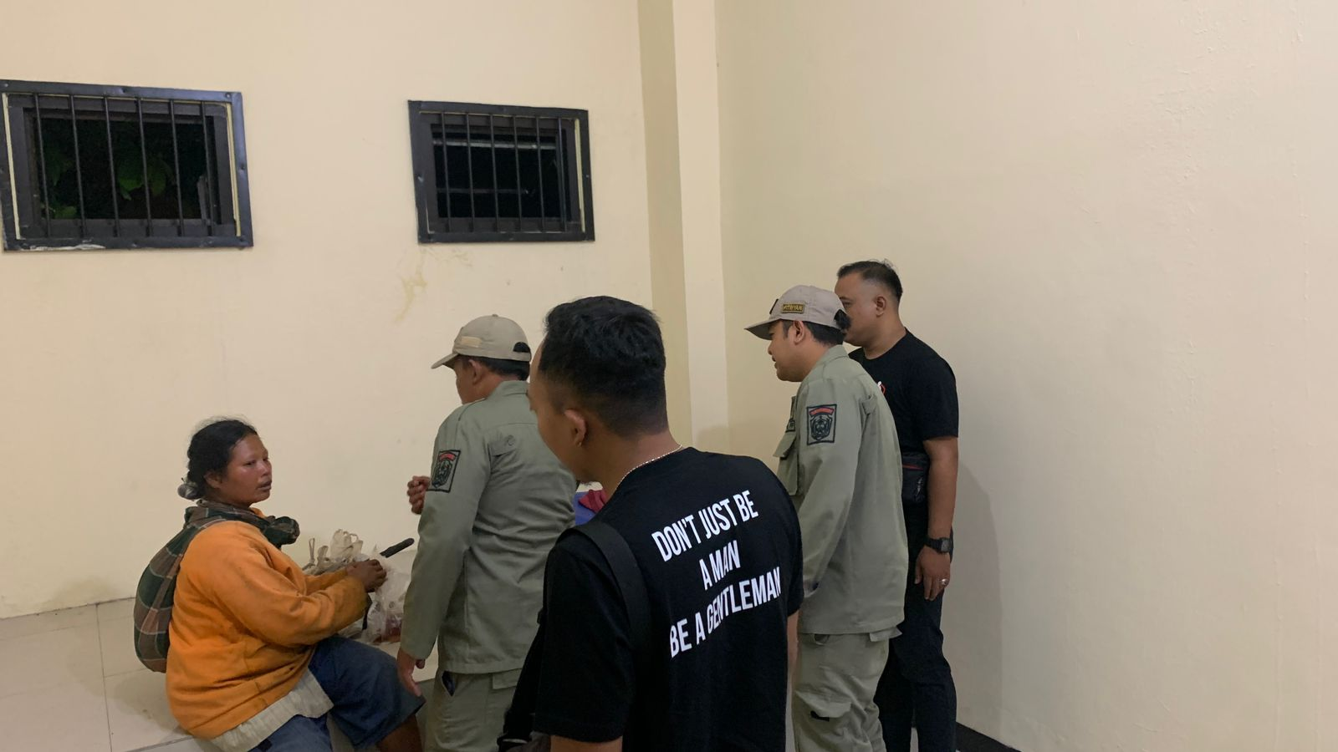
Gambar 32 : ODGJ (Orang Dalam Gangguan Jiwa)
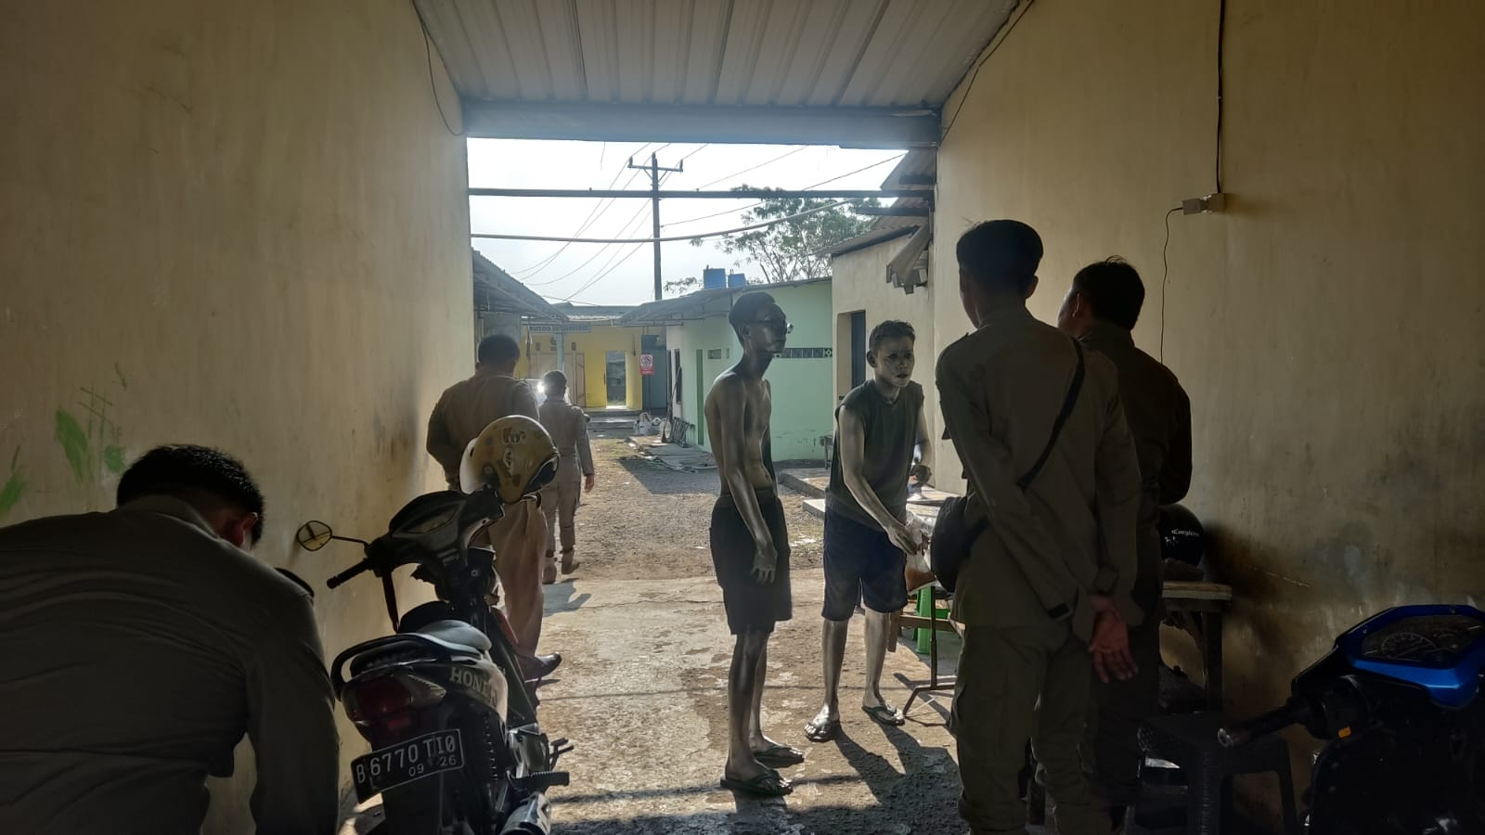
Gambar 33 : PGOT (Manusia Silver)

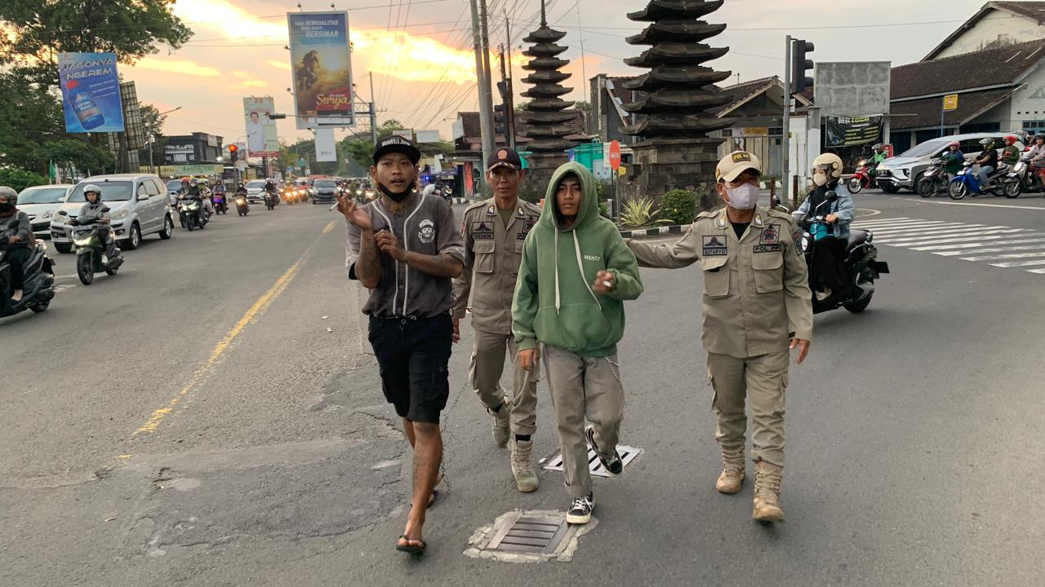
Gambar 34 : PGOT (Pengamen Kemoceng)
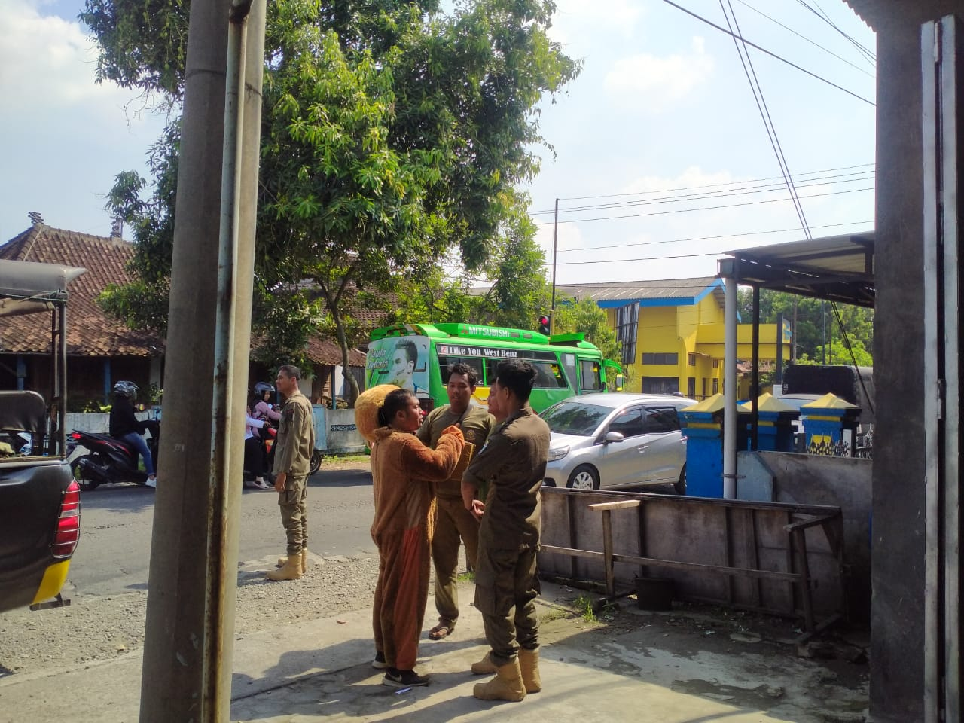
Gambar 35 : PGOT (Pengamen Badut)
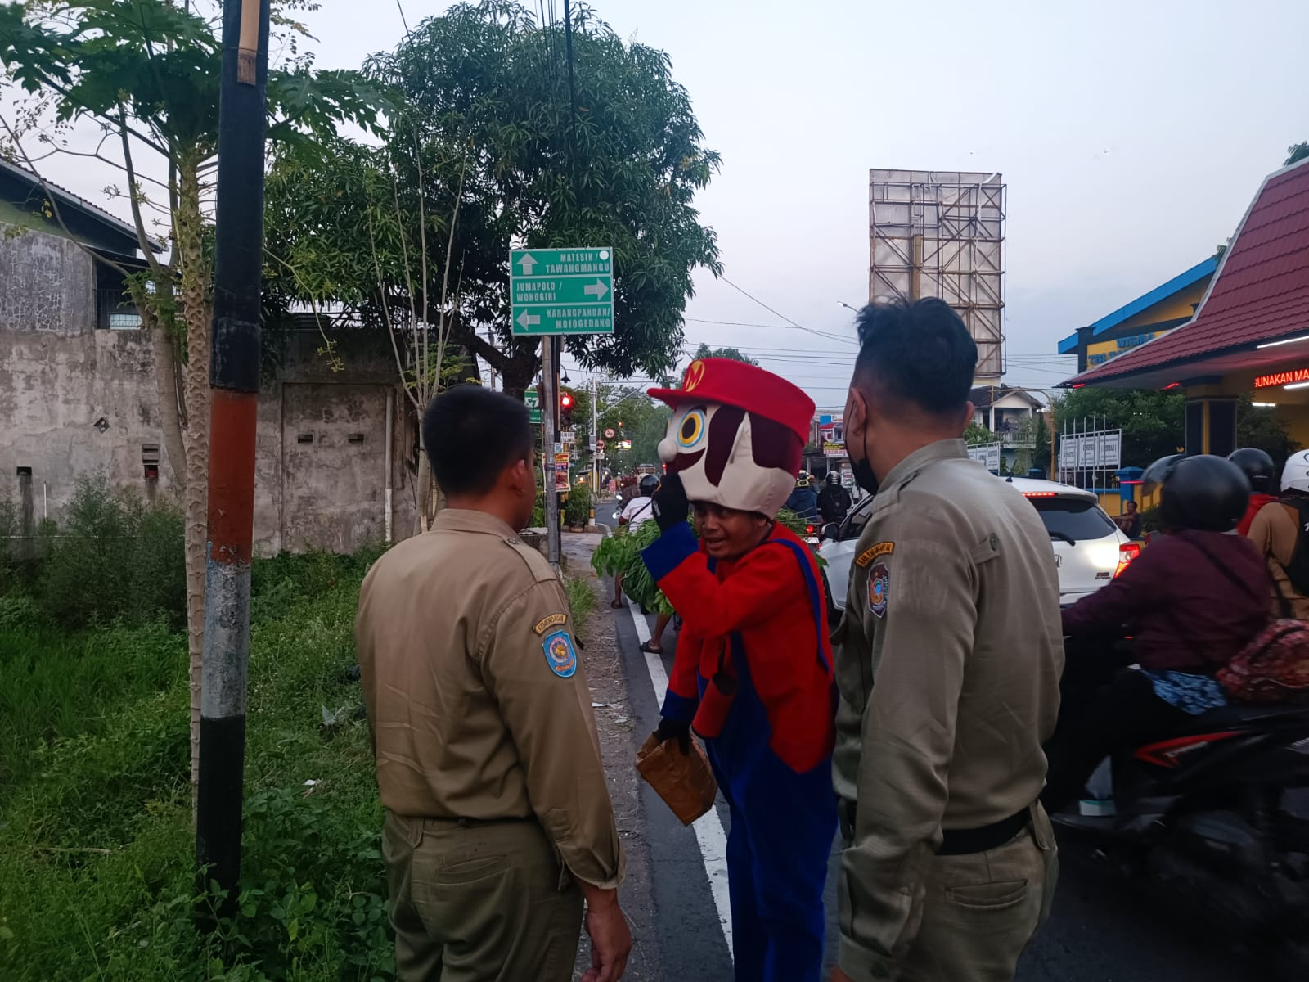
Gambar 36 : PGOT (Pengamen Badut)

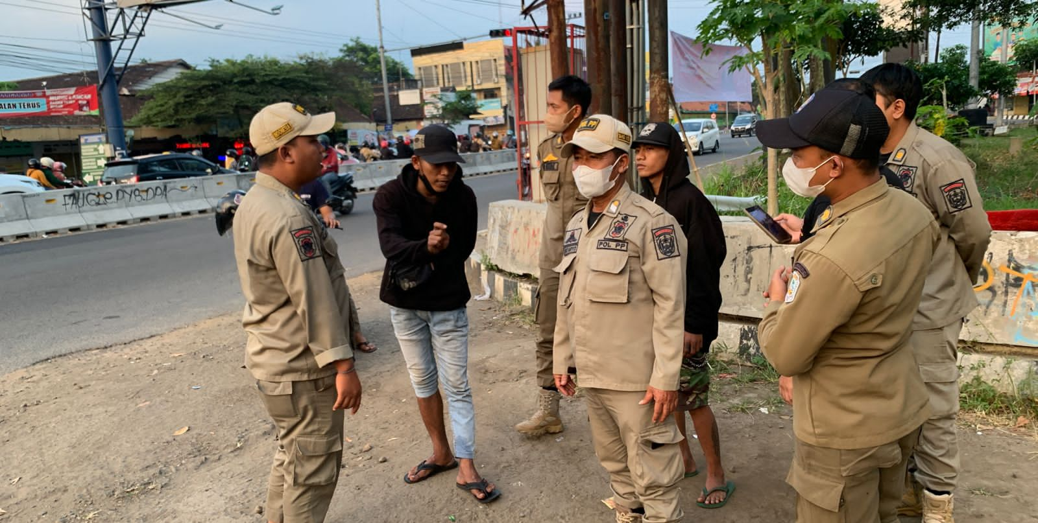
Gambar 37 : PGOT (Pengamen Kemoceng)
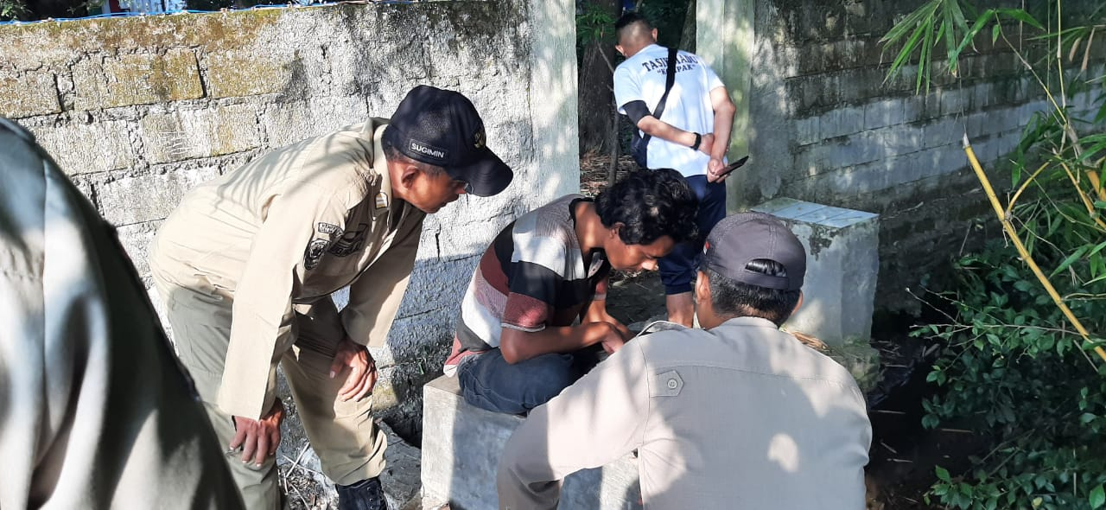
Gambar 38 : PGOT (Orang Terlantar)
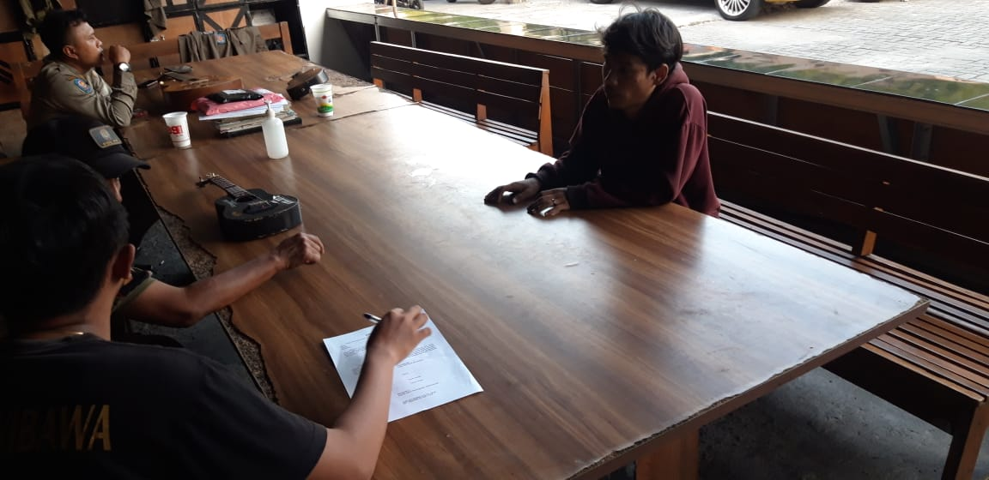
Gambar 39 : PGOT (Pengamen)
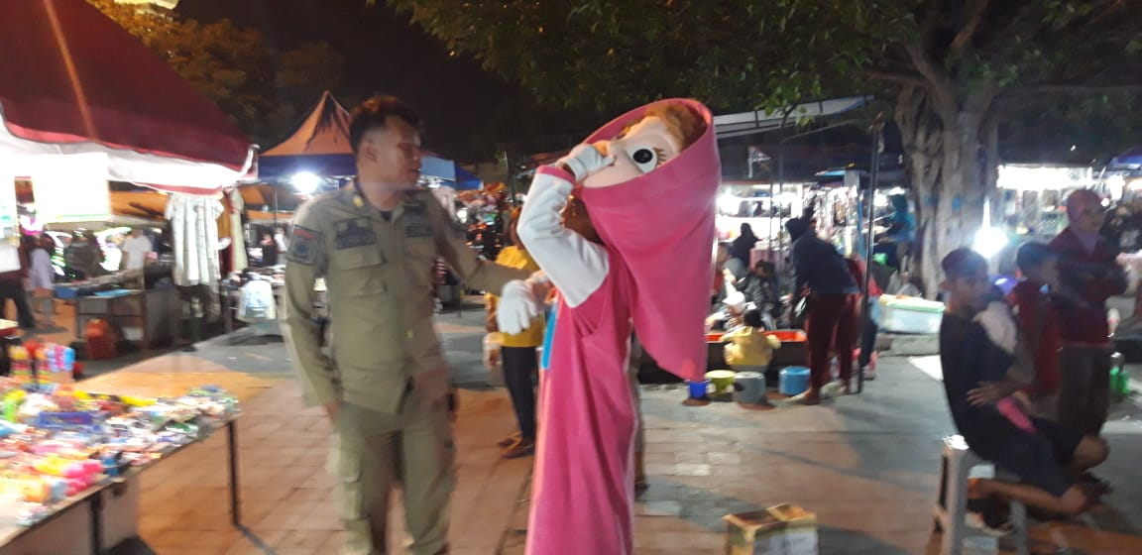
Gambar 40 : PGOT (Pengamen Badut)
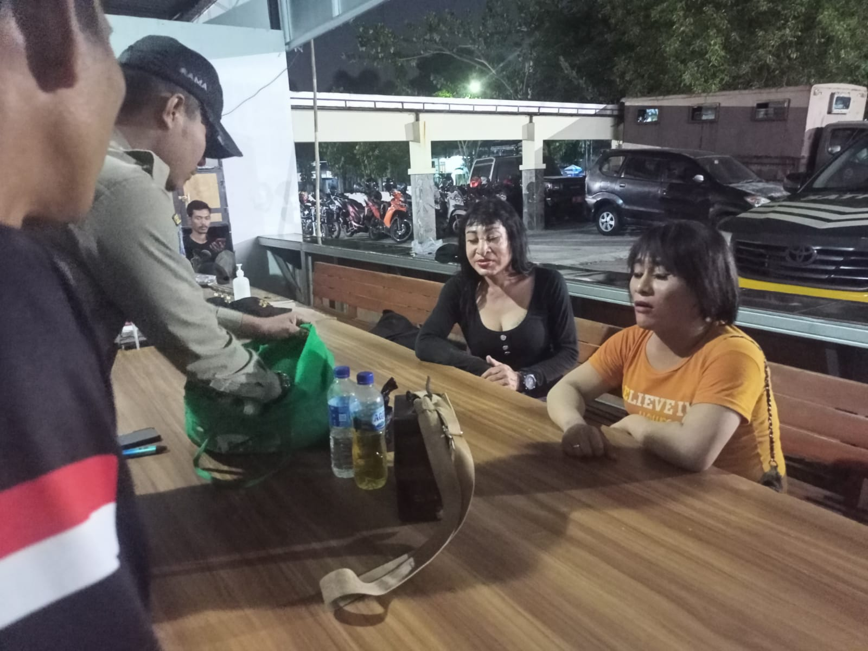
Gambar 41 : PGOT (Pengamen Waria)
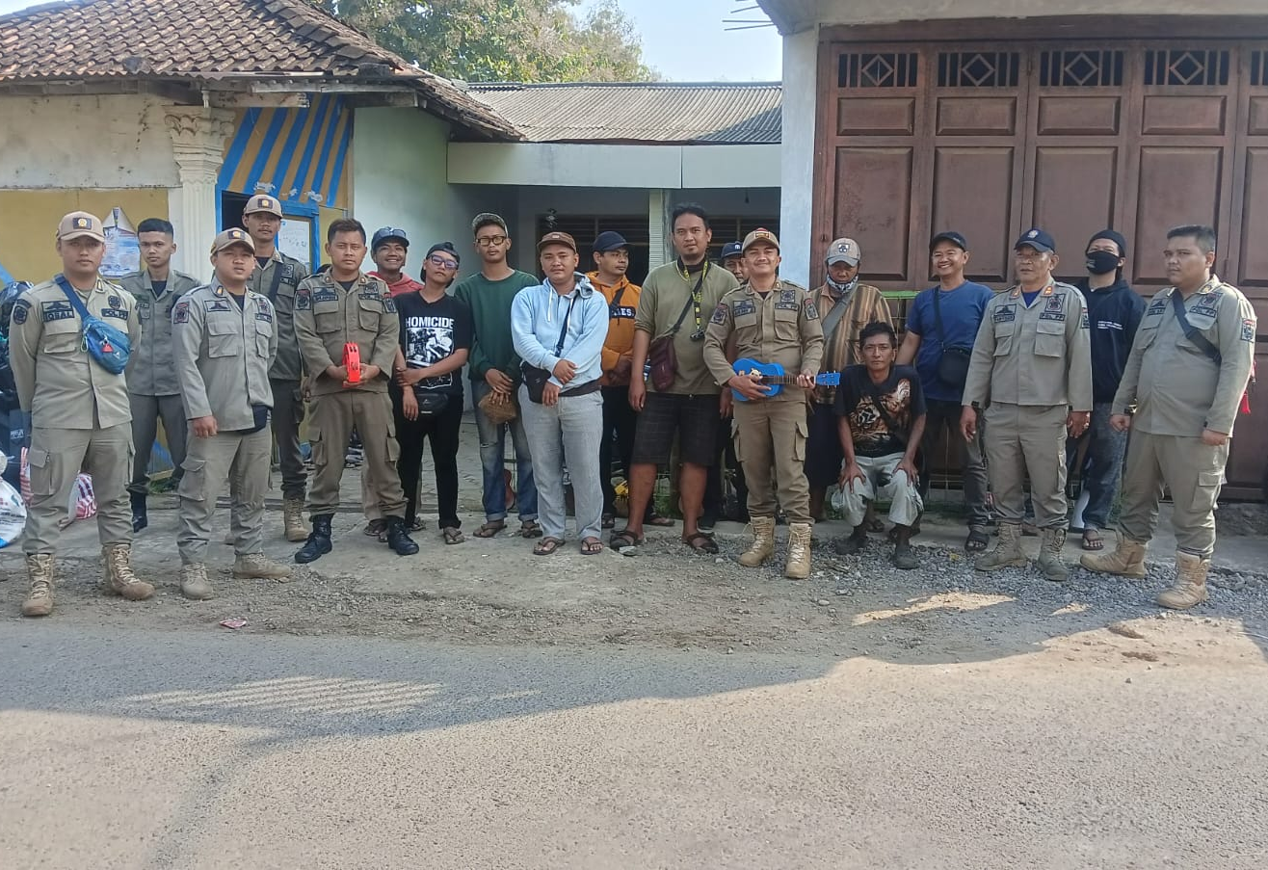
Gambar 42 : PGOT (Pengamen)

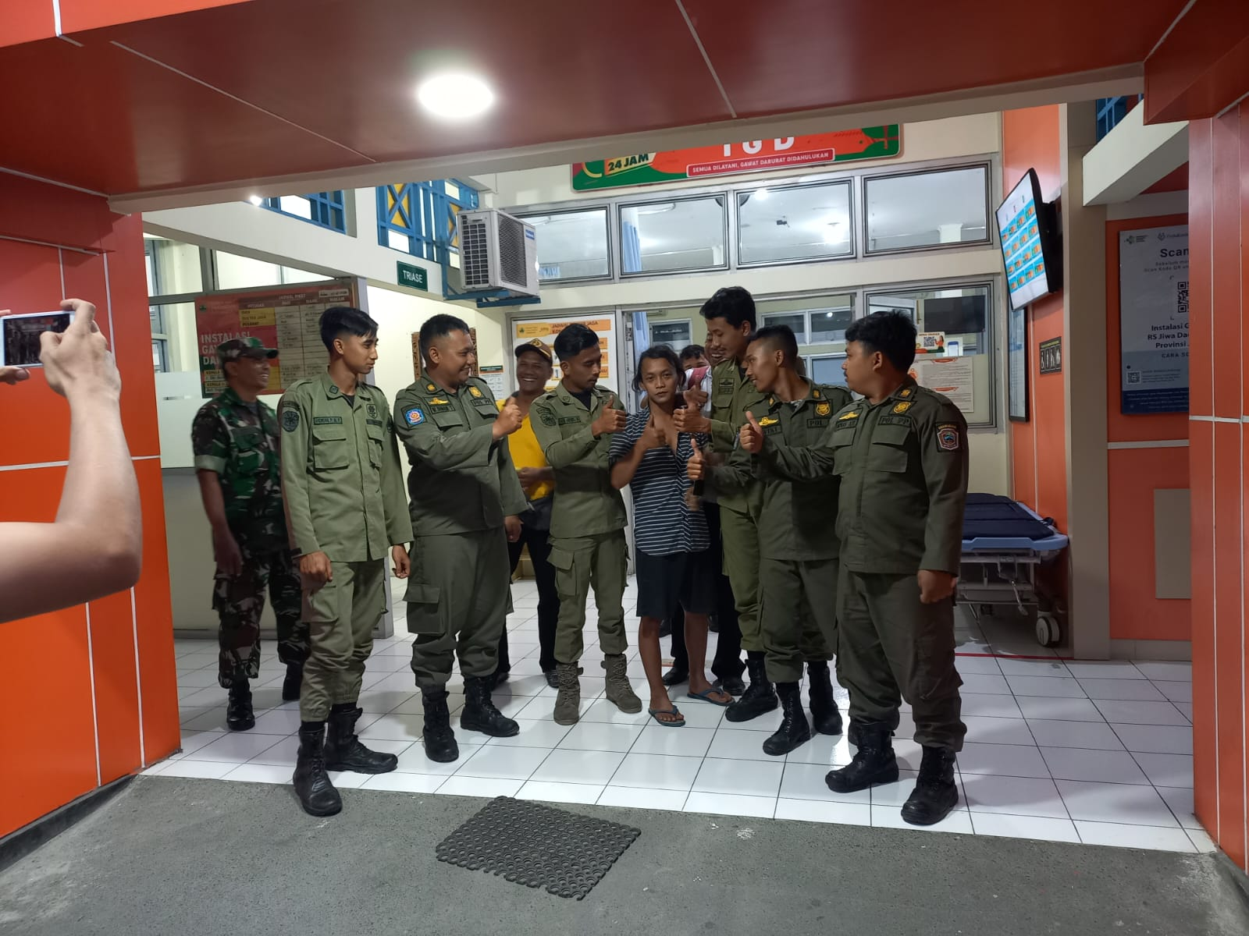
Gambar 43 : ODGJ (Orang Dalam Gangguan Jiwa)
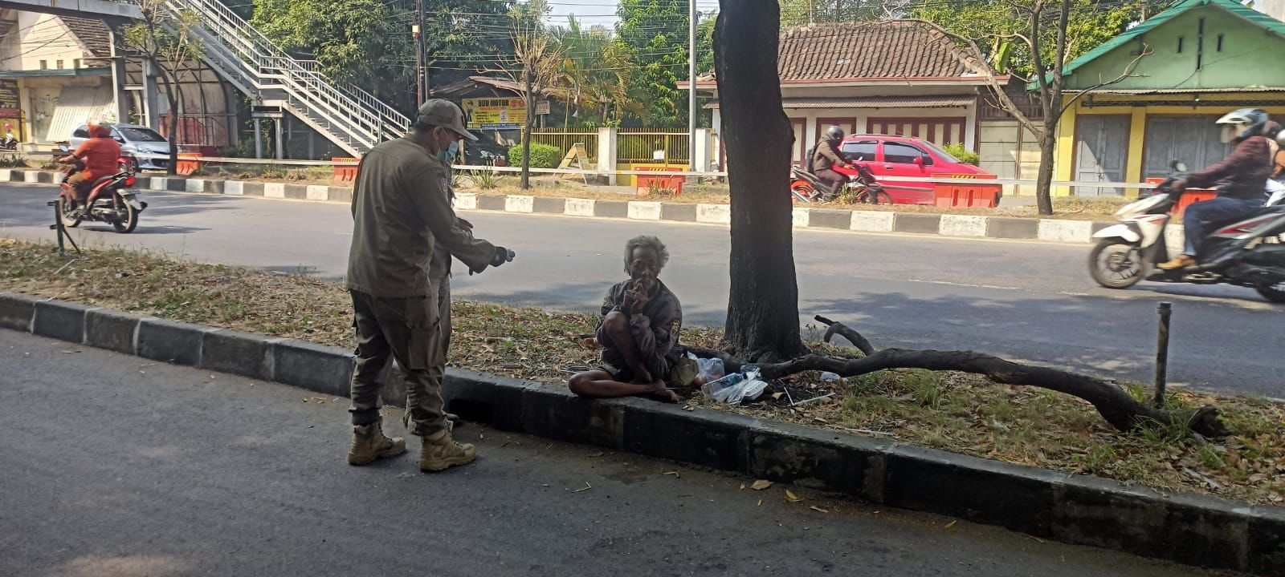
Gambar 44 : ODGJ (Orang Dalam Gangguan Jiwa)
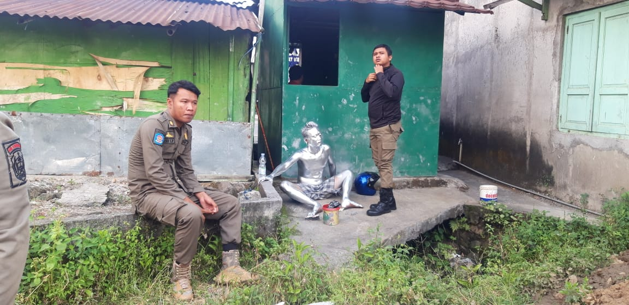
Gambar 45 : PGOT (Manusia Silver)
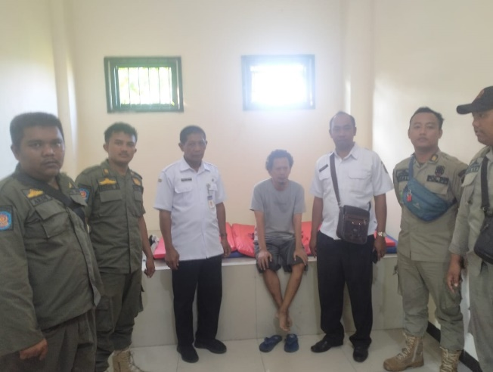
Gambar 46 : ODGJ (Orang Dalam Gangguan Jiwa)
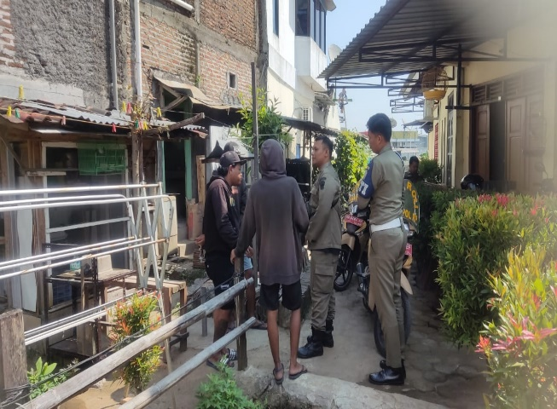
Gambar 47 : PGOT (Pengamen)
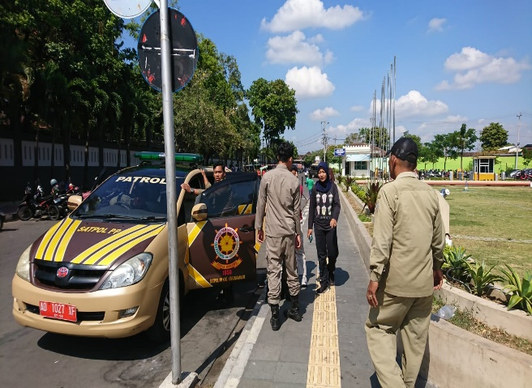
Gambar 48 : Kehilangan Sepeda
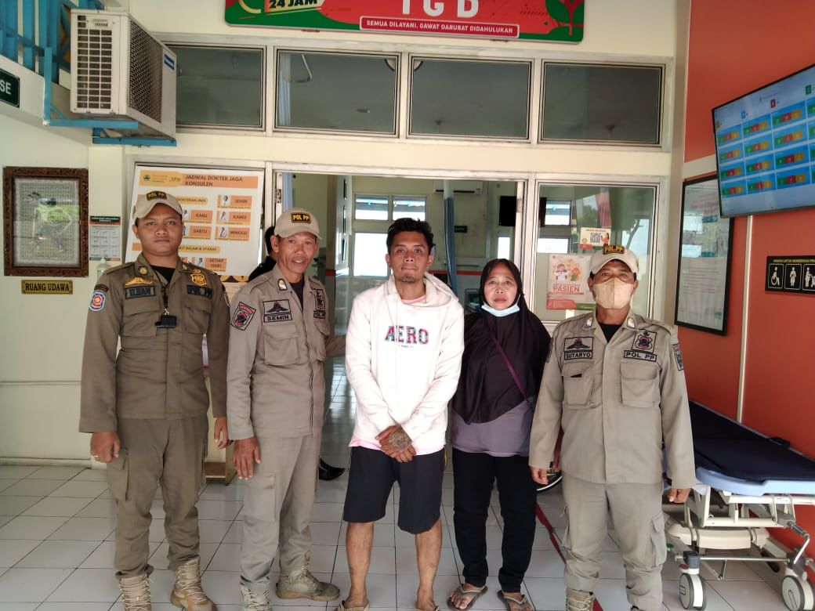
Gambar 49 : ODGJ (Orang Dalam Gangguan Jiwa)
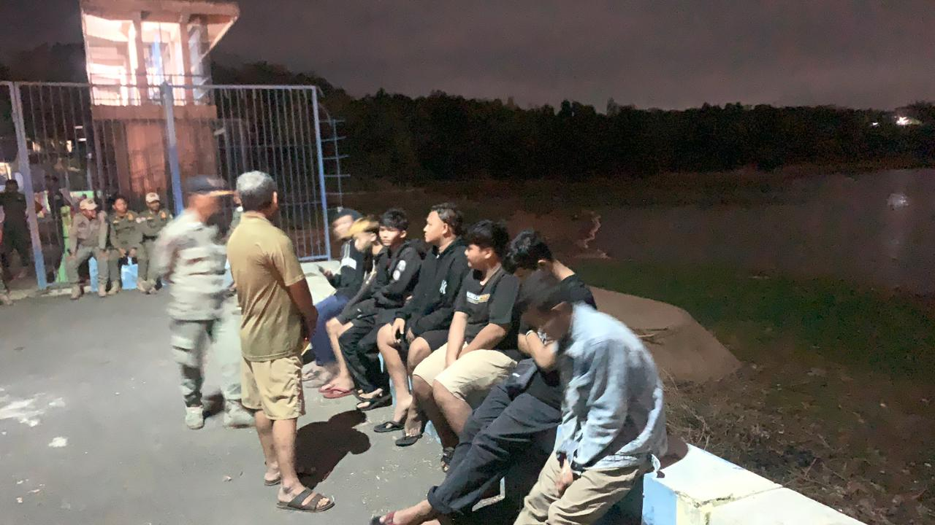
Gambar 50 : Muda-mudi nongkrong
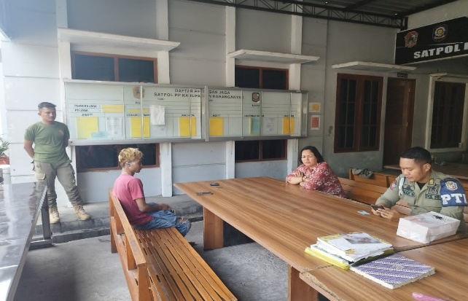
Gambar 51 : PGOT (Manusia Silver)
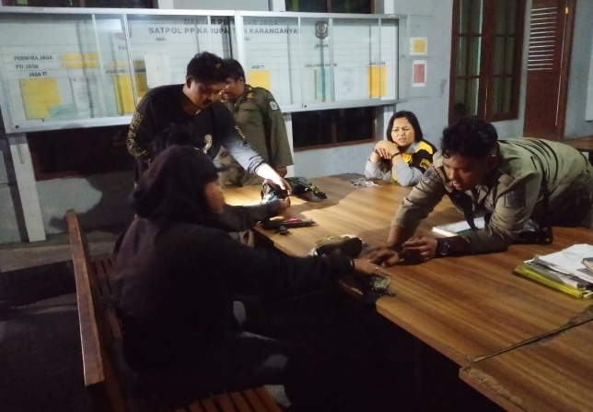
Gambar 52 : PGOT (Pengamen)
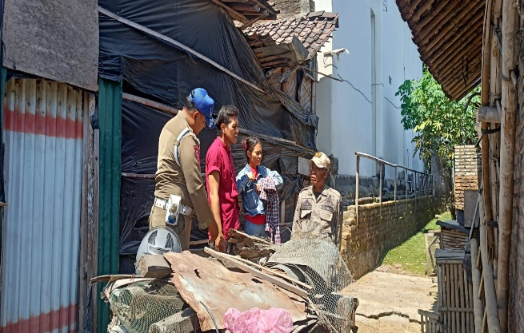
Gambar 53 : ODGJ (Orang Dalam Gangguan Jiwa)
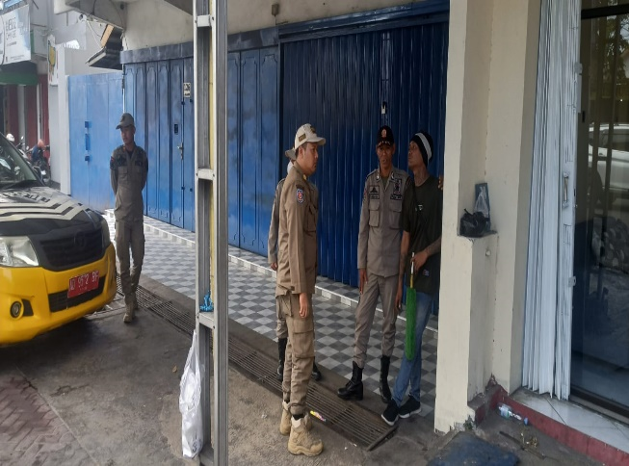
Gambar 54 : PGOT (Pengamen Kemoceng)
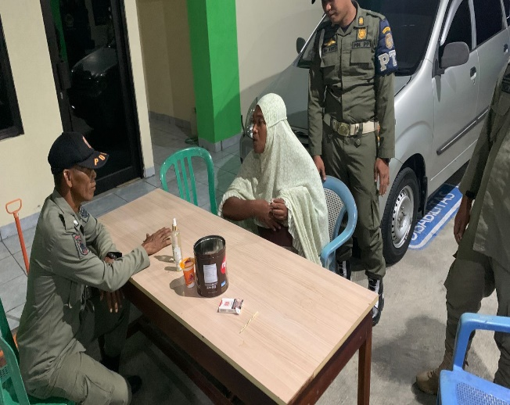
Gambar 55 : ODGJ (Orang Dalam Gangguan Jiwa)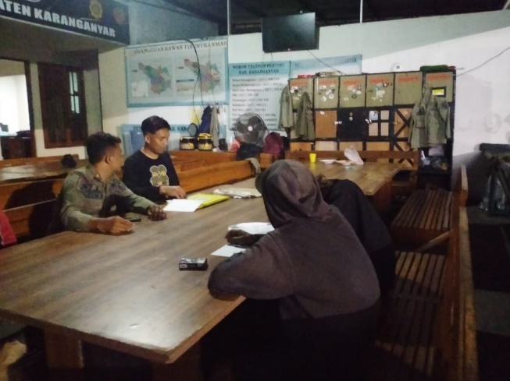
Gambar 56 : PGOT (Pengamen)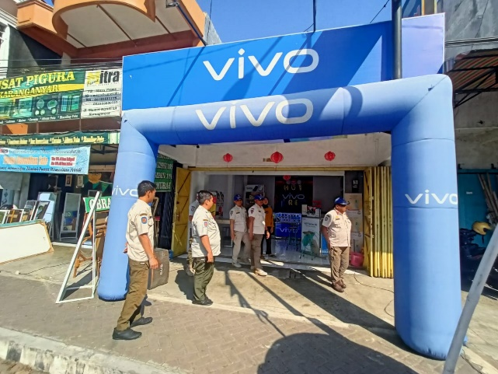
Gambar 57 : Reklame (Balon Konter)
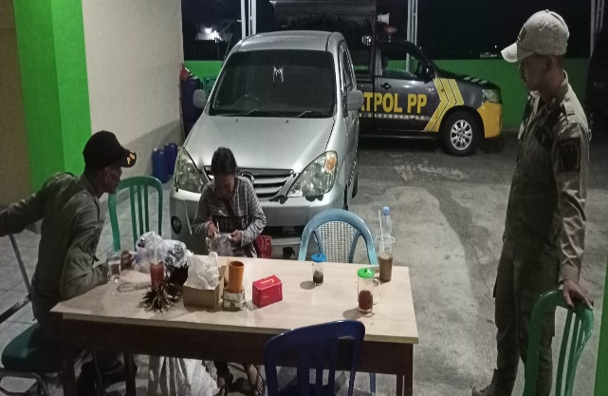
Gambar 58 : PGOT (Orang Linglung)
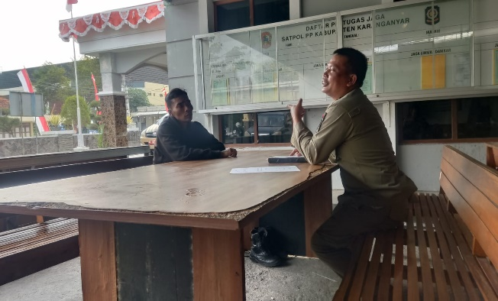
Gambar 59 : PGOT (Pengamen)
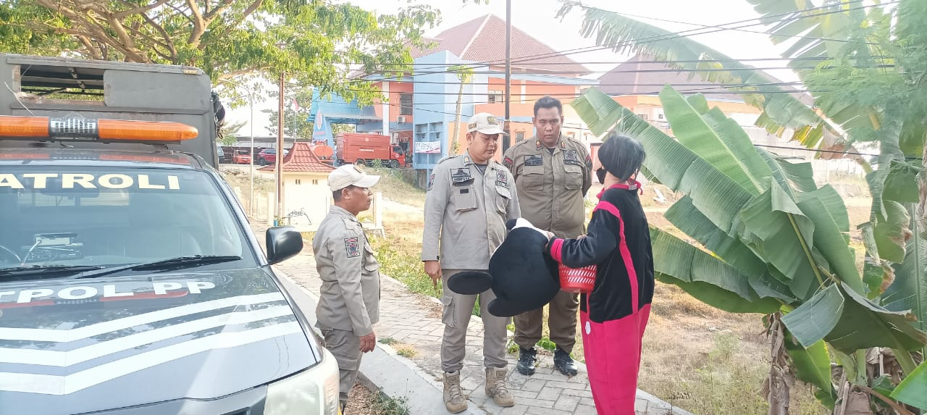
Gambar 60 : PGOT (Pengamen Badut)
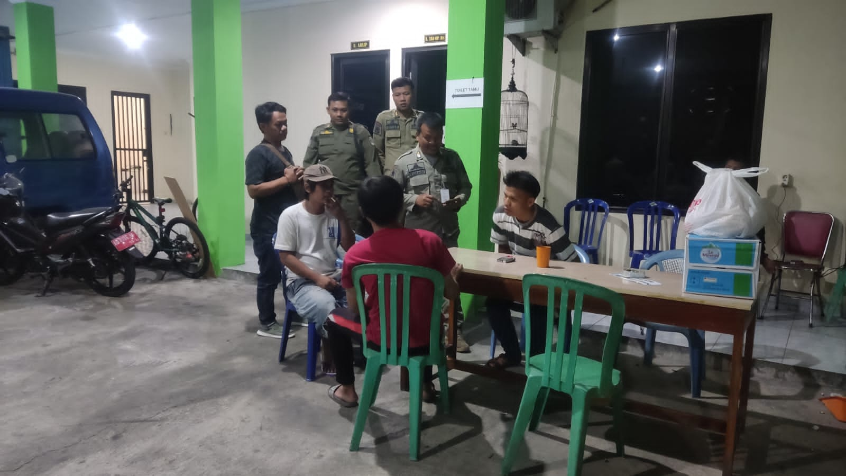
Gambar 61 : PGOT (Orang Terlantar)
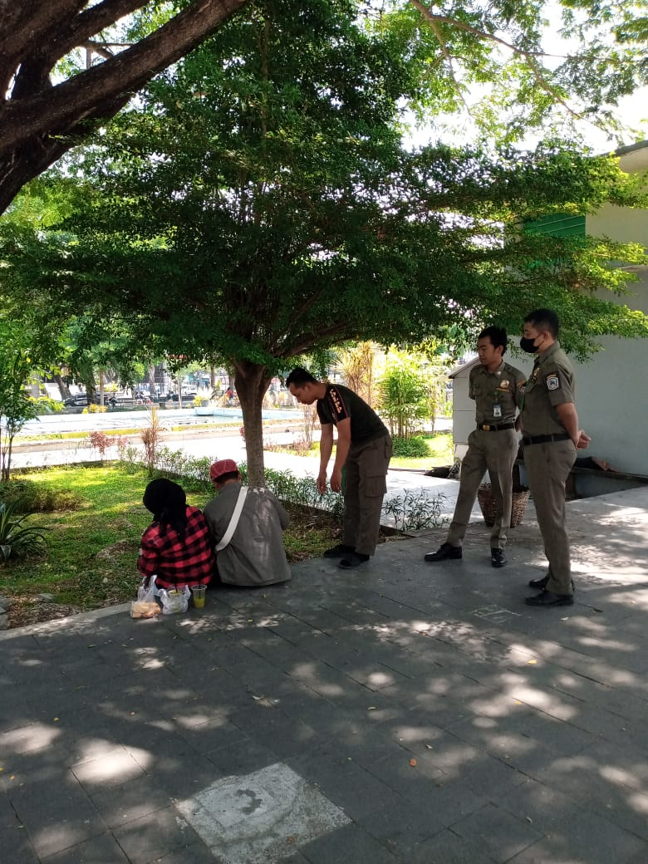
Gambar 62 : Muda-mudi Pacaran
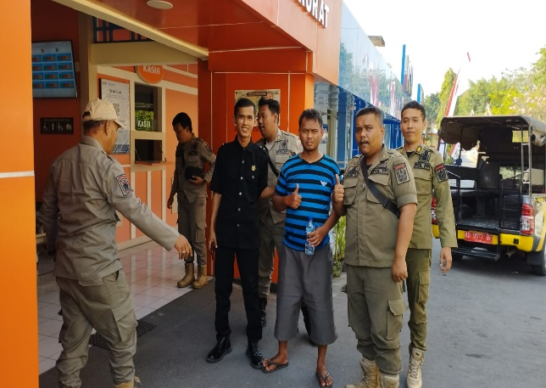
Gambar 63 : ODGJ (Orang Dalam Gangguan Jiwa)
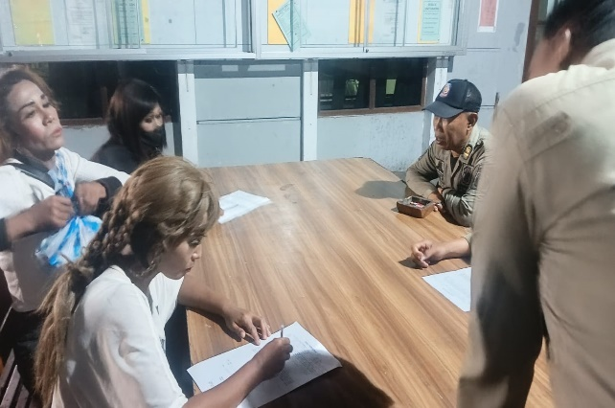
Gambar 64 : PGOT (Pengamen Waria)
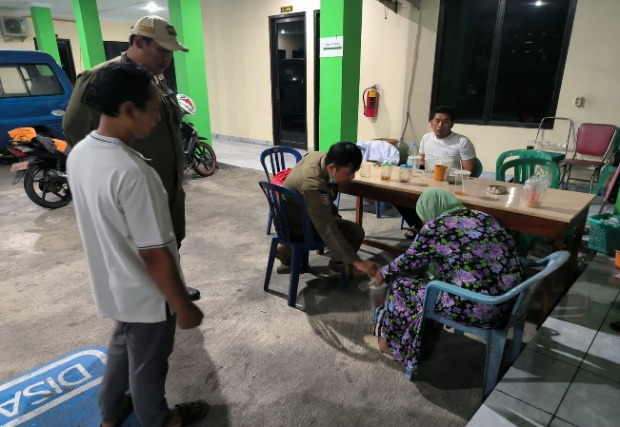
Gambar 65 : PGOT (Orang Terlantar)
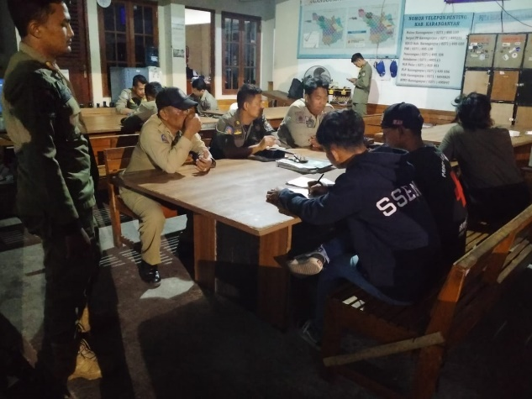
Gambar 66 : PGOT (Pengamen)
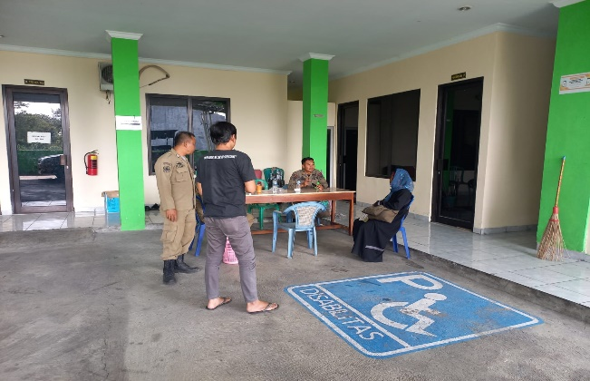
Gambar 67 : PGOT (Orang Linglung)
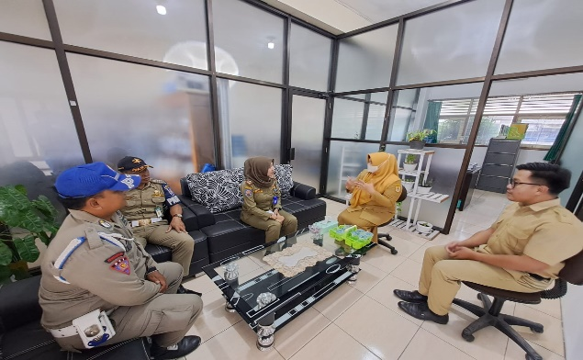
Gambar 68 : Lapak PKL
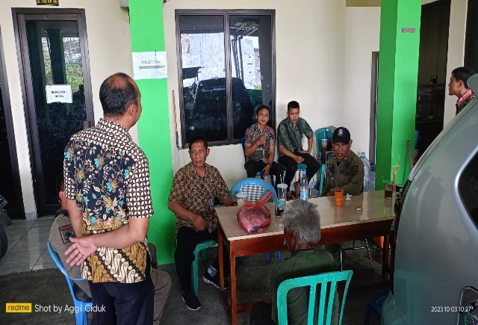
Gambar 69 : ODGJ (Orang Dalam Gangguan Jiwa)
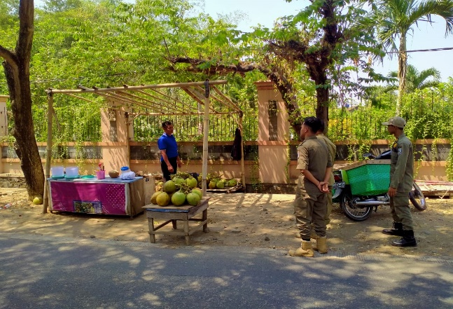
Gambar 70 : ODGJ (Orang Dalam Gangguan Jiwa)
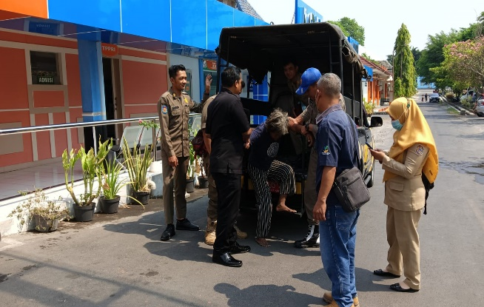
Gambar 71 : ODGJ (Orang Dalam Gangguan Jiwa)
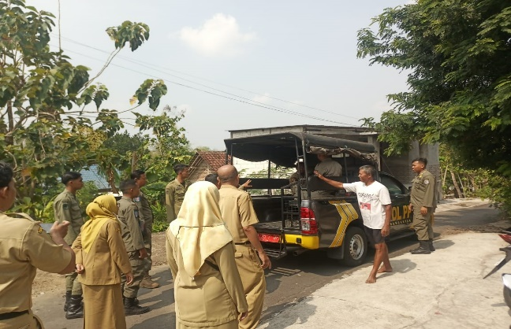
Gambar 72 : ODGJ (Orang Dalam Gangguan Jiwa)
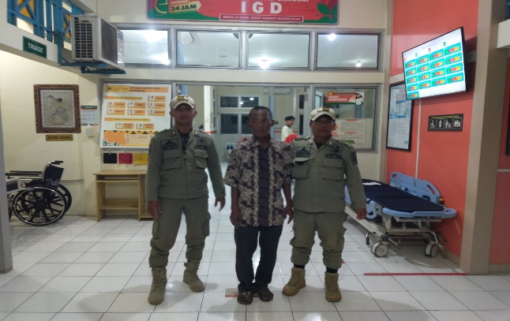
Gambar 73 : ODGJ (Orang Dalam Gangguan Jiwa)
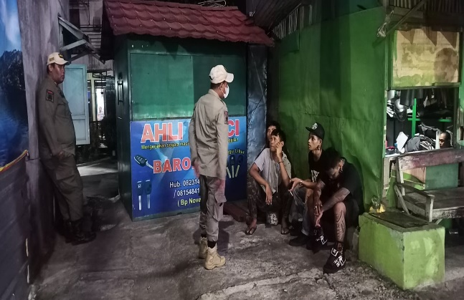
Gambar 74 : Anak Punk
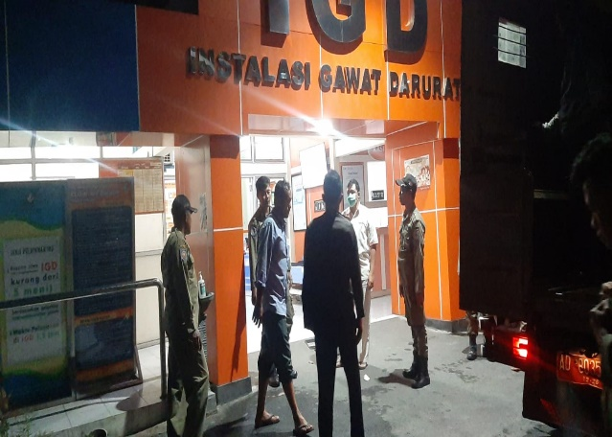
Gambar 75 : ODGJ (Orang Dalam Gangguan Jiwa)
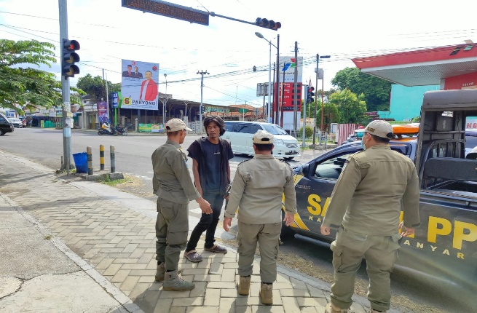
Gambar 76 : PGOT (Pengamen Badut)
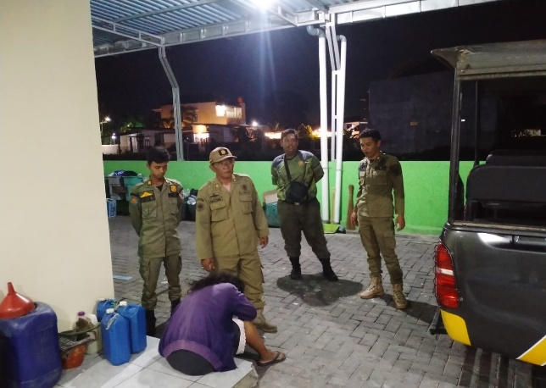
Gambar 77 : ODGJ (Orang Dalam Gangguan Jiwa)
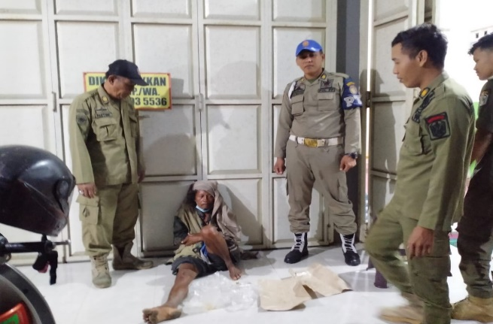
Gambar 78 : ODGJ (Orang Dalam Gangguan Jiwa)

